**LAPORAN PRAKTIKUM**

**REKAYASA PERANGKAT LUNAK**

Diajukan Untuk Memenuhi Salah Satu Tugas

Mata Kuliah Praktikum Rekayasa Perangkat Lunak

**Disusun Oleh:**

Agung Karya Gumilar (1406007)

Muhammad Setyadi F.A (1406086)

Rian Nurjaman (1406102)

Ridwan Nurdin (1406104)

Sonny Jati Wijaya (1406118)



**JURUSAN TEKNIK INFORMATIKA**

**SEKOLAH TINGGI TEKNOLOGI GARUT**

**2017**

**KATA PENGANTAR**

*Assalamu’alaikumWr. Wb.*

Alhamdulilahllahirobbil’alamiin. Puji syukur kami ucapkan kehadirat Allah SWT yang telah melimpahkan rahmat serta hidayah-Nya kepada kami sehingga kami dapat menyelesaikan laporan Praktikum Rekayasa Perangkat Lunak.

Dalam penyusunan laporan ini, tidak sedikit hambatan yang kami hadapi. Namun kami menyadari bahwa kelancaran dalam penyusunan laporan ini tidak lain berkat bantuan, dorongan dan bimbingan orang tua, dan dosen sehingga kendala-kendala yang kami hadapi teratasi.

Dalam penulisan laporan ini kami menyampaikan ucapan terima kasih yang tak terhingga kepada pihak-pihak yang membantu dalam menyelesaikan penyusunan proposal penelitian ini.

Akhirnya, kami berharap semoga Allah memberikan imbalan yang setimpal pada mereka yang telah memberikan bantuan dan dapat menjadikan semua bantuan ini sebagai ibadah, Amiin Yaa Robbal ‘Alamiin.

Semoga bank soal ini dapat bermanfaat, umumnya bagi para pembaca dan khususnya bagi kami selaku pembuat proposal ini. Amiin

*Wassalamu’alaikumWr. Wb.*

Garut, 2 Juni 2017

Tim Penyusun

**ABSTRAK**

Perkembangan Koperasi Balai Uji Teknologi dan Pengamatan Antariksa dan Atmosfer Garut dari waktu ke waktu memperlihatkan kemajuan yang baik, hal ini dapat di lihat dari perkembangan koperasi tersebut dalam melayani anggotanya. Oleh karena itu dipelukan suatu sistem yang dapat mengakomodasi transaksi simpan-pinjam ini.

Pada aplikasinya di lapangan khususnya pada transaksi simpan – pinjam seiring mengalami beberapa kendala yakni seiring adanya tumpukan berkas transaksi dan pencairan berkas transaksi yang kurang cepat setiap melakukan transaksi dikarenakan data transaksi yang sangat banyak sehingga mengakibatkan konsumen / anggota sering menunggu. Adapun prancangan sistem pembuatan aplikasi koperasi simpan-pinjam di Balai Uji Teknologi dan Pengamatan Antariksa dan Atmosfer Garut menggunakan metodologi berorientasi objek *Unified Approach* yang terdiri dari tahapan *Object Oriented Analiysis*  dan *Object Oriented Design* serta menggunakan *Unified Modeling Language*. *Object Oriented Analysi* terdiri dari beberpa tahapan yaitu : identifikasi aktor, *use case* diagram, aktifitas diagram, *interatife* diagram, mengidentifikasi kelas, relasi *atribut* dan *method*. *Object Oriented Design* terdiri dari beberapa tahapan yaitu : perancangan layer akses, perancangan antar muka, dan pengujian.

Berdasarkan hasil kegiatan analisis dan perancangan dapat ditarik kesimpulan bahwa pengembangan aplikasi koperasi simpan – pinjam di Balai Uji Teknologi dan Pengamatan Antariksa dan Atmosfer Garut ini dapat berjalan sesuai dengan yang diharapkan dan memudahkan petugas dalam pengaksesannya.

**Kata Kunci : Aplikasi, Koperasi Simpan – Pinjam, *Unified Modeling Language*, *Unified Aproach***

**BAB I**

**PENDAHULUAN**

* 1. **Latar Belakang**

Koperasi simpan-pinjam adalah sebuah badan usaha, yang memiliki anggota, seorang atau lainnya dengan kegiatan yang berdasarkan prinsip sebagai gerakan ekonomi kecil yang berdasarkan azas kekeluargaan. Di era globalisasi seperti sekarang ini persaingan bisnis makin ketat, sehingga semua perusahaan, badan usaha dan pendidikan harus terus mengikuti perkembangan teknologi informasi yang sangat berperan dalam kelancaran aktivitas perusahaan ( Sukamdiyo,1996 ).

Koperasi Balai Uji Teknologi dan Pengamatan Antariksa dan Atmosfer Garut merupakan organisasi kecil yang terletak di jalan Raya Cikelet – Garut dan mulai berdiri pada tanggal 21 Desember 2010. Perkembangan Koperasi Balai Uji Teknologi dan Pengamatan Antariksa dan Atmosfer Garut dari waktu ke waktu memperlihatkan kemajuan yang baik, hal ini dapat di lihat dari perkembangan Koperasi tersebut dalam melayani anggotanya.Oleh karena itu, diperlukan suatu sistem yang dapat mengakomodasi transaksi simpan-pinjam ini. Sistem pelayanan yang ditemui di Koperasi Balai Uji Teknologi dan Pengamatan Antariksa dan Atmosfer Garut masih bersifat manual, yaitu di dalam proses transaksi simpan-pinjam serta unutk mendaftaran sebagai anggota baru dan proses pencairan data anggota masih menggunakan pengumpulan data dalam bentuk format kertas dan menggunakan *Microsoft Excel* sehingga masih kurang efektif. Sistem manual juga memiliki banyak faktor dan kurang efisien baik dari segi biaya maupun waktu serta pelayanan kepada anggota koperasi tersebut . Selain itu, kemungkinan akan terjadinya kesalahan-kesalahan yang dibuat cukup tinggi seperti hilangnya arsip data transaksi dan data anggota dalam bentuk format kertas ataupun *Microsoft Excel*.

Oleh karena itu dibutuhkan pembaharuan dalam bidang pelayanan transaksi, sehingga pelayanan yang diberikan oleh petugas koperasi kepada anggota koperasi dapat lebih efisien dan efektif guna meningkatkan kualitas pelayanan yang diberikan.Karena sistem simpan-pinjam merupakan sistem yang dapat mendukung dan menunjang dalam berjalannya kegiatan di koperasi tersebut sehingga diperlukan pengendalian yang baik agar tujuan dari koperasi Balai Uji Teknologi dan Pengamatan Antariksa dan Atmosfer Garut dapat tercapai sesuai dengan keinginan semua pihak.

Dengan semakin meningkatnya jumlah anggota koperasi di Koperasi Balai Uji Teknologi dan Pengamatan Antariksa dan Atmosfer Garut maka jumlah transaksi yang terjadi di koperasi tersebut semakin meningkat.

Dalam perkembangannya koperasi Balai Uji Teknologi dan Pengamatan Antariksa dan Atmosfer Garut ini mendapatkan respon cukup baik dari seluruh karyawan yang ada di Balai tersebut, terbukti dengan peningkatan jumlah anggota yang terjadi dalam waktu 5 tahun terakhir ini. Namun dalam perkembanngan positif tersebut membuat kegiatan manajemen koperasi menjadi lebih banyak, hal ini disebabkan karena pelayanannya masih dilakukan secara manual, maksudnya setiap melakukan pelayanan transaksi petugas hanya melakukan pencatatan ke dalam buku arsip transaksi simpan – pinjam yang di input ke dalam *Microsoft Excel.*

Pada saat melakukan pengaplikasian pada transaksi simpan – pinjam sering terjadi kendala yaitu adanya tumpukan berkas transaksi dan proses pelayanan pencairan yang kurang maksimal dikarenakan data transaksi yang banyak sehingga konsumen anggota sering menunggu. Maka dari itu pengolahan atau kegiatan ini menjadi perhatian penyusun agar dapat mencari solusi dari permasalahan tersebut khususnya pada proses pengolahan data simpan – pinjam.

Dari latar belakang yang telah diuraikan di atas penulis dalam menyusun laporan kerja praktek mengangkat judul **“PENGEMBANGAN APLIKASI PENGOLAHAN DATA SIMPAN – PINJAM DI KOPERASI BALAI UJI TEKNOLOGI DAN PENGAMATAN ANTARIKSA DAN ATMOSFER GARUT ”**yang di harapkan dapat memenuhi kebutuhan serta menangani permasalahan yang ada sesuai yang di inginkan.

* 1. **Rumusan Masalah**

Rumusan masalah untuk pengembangan aplikasi pada pembuatan koperasi Balai Uji Teknologi dan Pengamatan Antariksa dan Atmosfer Garut yaitu:

1. Terdapat apa saja kendala yang sering terjadi di Koperasi Balai Uji Teknologi dan Pengamatan Antariksa dan Atmosfer Garut?
2. Bagaimanakah cara mencegah terjadinya keterlambatan dalam Koperasi Balai Uji Teknologi dan Pengamatan Antariksa dan Atmosfer Garut?
   1. **Tujuan Kerja Praktek**

Mengembangkan aplikasi pengolahan data simpan – pinjam (Koperasi).

* 1. **Batasan Masalah**

Adapun batasan masalah dari laporan ini meliputi beberapa poin penting yaitu:

1. Pengembangan sistem mengikuti aturan bisnis yang terjadi di Koperasi Balai Uji Teknologi dan Pengamatan Antariksa dan Atmosfer Garut.
2. Mengelola simpan – pinjam berupa data anggota, transaksi simpanan, transaksi pinjaman, angsuran, dan pelaporan.
3. Sedangkan untuk laporan Neraca tidak di kemukakan.
4. Bahasa pemrograman menggunakan Visual Basic 6.0 untuk interface dan Microsoft Access untuk database serta Navicat Premium sebagai koneksi bahasa pemrograman dengan database.
   1. **Manfaat**

Dari hasil kerja praktek Di Balai Uji Teknologi dan Pengamatan Antariksa dan Atmosfer Garut ada beberapa manfaat yang penulis dapatkan di antaranya;

1. Mendapatkan pengalaman dalam dunia kerja bagi penulis
2. Membantu meningkatkan sistem pengolah data simpan – pinjam
3. Mendapat pengetahuan dalam prosses pelayanan transaksi di koperasi tersebut
   1. **Metode Penelitian**

Metode yang dipakai yakni metode pengumpulan data dan perancangan sistem.

* + 1. **Metode Pengumpulan Data**

Metode pengumpulan data yang dipakai adalah sebagai berikut :

1. Untuk mengumpulkan data primer menggunakan teknik :
2. Teknik Wawancara, pengumpulan datayang dilakukan dengan teknik mengajukan beberapasoal secara langsungagar mendapatakan jawaban dari beberapa yang berlibat pada teknik wawancara.
3. Teknik Observasi, mengamati langsung pada bagian sistem informasi yang selama ini sedang berjalan.
4. Untuk mengumpulkan data sekunder menggunakan teknik :
5. Studi kepustakaan, pengumpulan data yang dilakukan dengan membaca, mempelajari dai sebuah buku dan menganalisa buku–buku yang saling terkait berhubungan dengan masalah.
6. Studi dokumentasi, teknik ini dengan mempelajari dan menganalisa dokumen-dokumen tentang beberapa ketentuan yang berlaku yang bersifat mengikat.
   * 1. **Metode Pengembangan Sistem**

Berdasarkan tujuan penelitian yang telah dijelaskan sebelumnya, untuk membuat sebuah aplikasi pengolahan data simpan-pinjam diperlukan metode analisis dan desain dalam proses pembangunan aplikasi tersebut. Metode yang akan digunakan dalam pembuatan perangkat lunak pengolahan data simpan-pinjam ini yaitumetode berorientasi objek *Unifield Approach* (UA),Bahrami (1999).

Menurut Bahrami (1999) mengenai *Unifield Approach* yaitu suatu usaha untuk mengkombinasikan praktek, proses, dan cara kerja yang terbaik dengan notasi dan diagram-diagram pemodelan (UML) untuk memahami lebih baik konsep orientasi objek dan pengembangan sistem orientasi objek. Berikut merupakan tahapan-tahapan yang terdapat pada metodologi UA :

1. Analisis Berorientasi Objek

Pengembangan Diagram Aktifitas dan Use Case

Pengembangan Diagram Interaksi

Identifikasi Kelas, relasi, atribut & Method

Pemeriksaan

Identifikasi Aktor

Gambar 1.1 Tahap Analisis *Unfield Approach* (UA) (Bahrami, 1999).

Keterangan :

1. Identifikasi Aktor

Pada tahapan ini dilakukan analisis aktor yang terlibat dengan sistem.

1. Pengembangan Diagram Aktifitas dan Use Case

Tahapan ini dilakukan pengembangan diagram aktifitas dan *use case.*Diagram aktifitas merupakan tahapan yang berfungsi untuk memodelkan alur kerja sistem, sementara diagram *use case* merupakan tahapan untuk memodelkan interaksi antara pengguna dengan sistem.

1. Pengembangan Diagram Interaksi

Pada tahapan ini, dilakukan pengembangan diagram interaksi antara pengguna dengan sistem.Diagram yang digunakan pada perancangan diagram interaksi adalah *squence diagram. Squence diagram* akan menggambarkan interaksi antar objek dalam sistem, proses dalam *squence diagram* diantaranya sebuah objek akan mengirimkan pesan kepada objek lain. Objek-objek yang telah teridentifikasi dari *squence diagram* akan dijadikan referensi untuk kelas.

1. Identifikasi Kelas

Setelah dilakukan proses pengembangan diagram interaksi menggunakan *squence diagram,* maka proses yang selanjutnya adalah melakukan identifikasi kelas, relasi, atribut dan metode-metode yang digunakan pada setiap kelas yang teridentifikasi.

1. Pemeriksaan Terhadap Tahap Sebelumnya

Tahapan terakhir pada tahap analisis ini yaitu melakukan pemeriksaan terhadap proses yang telah dilakukan sebelumnya.

1. Desain Berorientasi Objek

Perancangan Kelas, metode, atribut, dan asosiasi

Menyaring UML *Class Diagram*

Perancangan *layer* akses dan *layer* Antarmuka

Pengujian

Gambar 1.2 Tahap Perancangan *Unfield Approach* (UA) (Bahrami, 1999).

Keterangan :

1. Perancangan Kelas, Metode, Atribut dan Asosiasi

Tahapan ini merupakan tahapan awal pada tahap desain berorientasi objek.Kelas-kelas yang teridentifikasi pada tahapan sebelumnya diperiksa kembali serta dilengkapi dengan metode, atribut, serta asosiasi antar kelas.

1. Menyaring UML *Class Diagram*

Tahapan penyaringan diagram kelas dilakukan pada nama kelas, metode, atribut, dan asosiasi. Pada tahap ini lebih berfokus pada sebuah gambaran metode yang berada didalam diagram aktifitas.

1. Perancangan Layer Akses dan Layer Antarmuka

Pada tahap ini, perancangan layer akses dan layer antarmuka, berdasarkan perancangan diagram kelas yang dilakukan sebelumnya.Layer akses adalah media interaksi antara*user* dengan sistem. Layer antarmuka adalah sarana komunikasi *user* dengan sistem melalui interface.

1. Pengujian

Pengujian adalah dimana sebuah proses terakhir dari perancangan sistem. pengujian ini agar kita dapat mengetahui apakah di sistem tersebuttelah memenuhi kebutuhan atau masih terdapat beberapa kekurangan, dan jika ada kekurangan, maka harus dilakukan perbaikan.

* 1. **Sistematika Penulisan**

Untuk memudahkan pada penyusunan laporan kerja praktek ini, maka disusunlah sistematika penulisan. Sistematika penulisan laporan kerja praktek ini terdiri dari :

**BAB I PENDAHULUAN**

Bab ini berisi latar belakang, rumusan masalah, tujuan kerja praktek, batasan masalah, manfaat kerja praktek, waktu dan tempat pelaksanaan, metode penelitian dan sistematika penulisan.

**BAB II LANDASAN TEORI**

Bab ini berisi teori-teori yang mendukung berkaitan dengan pembahasan hasil penelitian.

**BAB III HASIL DAN PEMBAHASAN**

Bab ini berisi analisis yang terdapat gambaran dari sistem yang sedang berjalan dan yang akan diusulkan sesuai beberapa tahapan yang telah ditentukan serta perancangan sistem yang akan diusulkan.

**BAB IV KESIMPULAN DAN SARAN**

Bab ini berisi poin-poin penting pencapaian dan temuan dalam pelaksanaan kerja praktek, serta saran-saran terkait hal penting yang tidak berhasil dicapai karena keterbatasan kerja.

**DAFTAR PUSTAKA**

Berisi berbagai pustaka-pustaka yang digunakan untuk bahan dan penunjang dalam pembuatan laporan.

**BAB II**

**LANDASAN TEORI**

**2.1 Sistem**

**2.1.1 Definisi Sistem**

Pada sistem ini dibagi dengan dua pendekatan. kesatu menekankan prosedur, Kedua menekankan komponen. Pendekatan menekankan proseduryaitu :

*“Sebuah sistem adalah jaringan dari suatu prosedur yang berelasi, saling berkumpul melakukan kegiatan untuk menuju sasaran tertentu.”* (Jogiyanto HM, 2005).

Pada pendekatan sistem yang menekankan komponen yaitu :

*“Sistem ini merupakan sebuah kumpulan dari beberpa elemen yang berinteraksi demi mencapaisasaran tertentu.”* (Jogiyanto HM, 2005).

Dua kelompok definisi yang disampikan benar dan tidak bertolakbelakang, yang berbeda yakni pendekatannya. Hakekatnya sebuah komponen bisa berhubungan untuk mencapai sebuah sasaran danbisa menggunakan beberapa prosedur, metode, serta cara kerja yang berhubungan.

*Input* yang dipakai berupa data dan data *output*atau hasli akhir yang dihasilkan sebuah informasi. Biasanya model sebuah sistem dapat diumpamakan sebagai berikut :

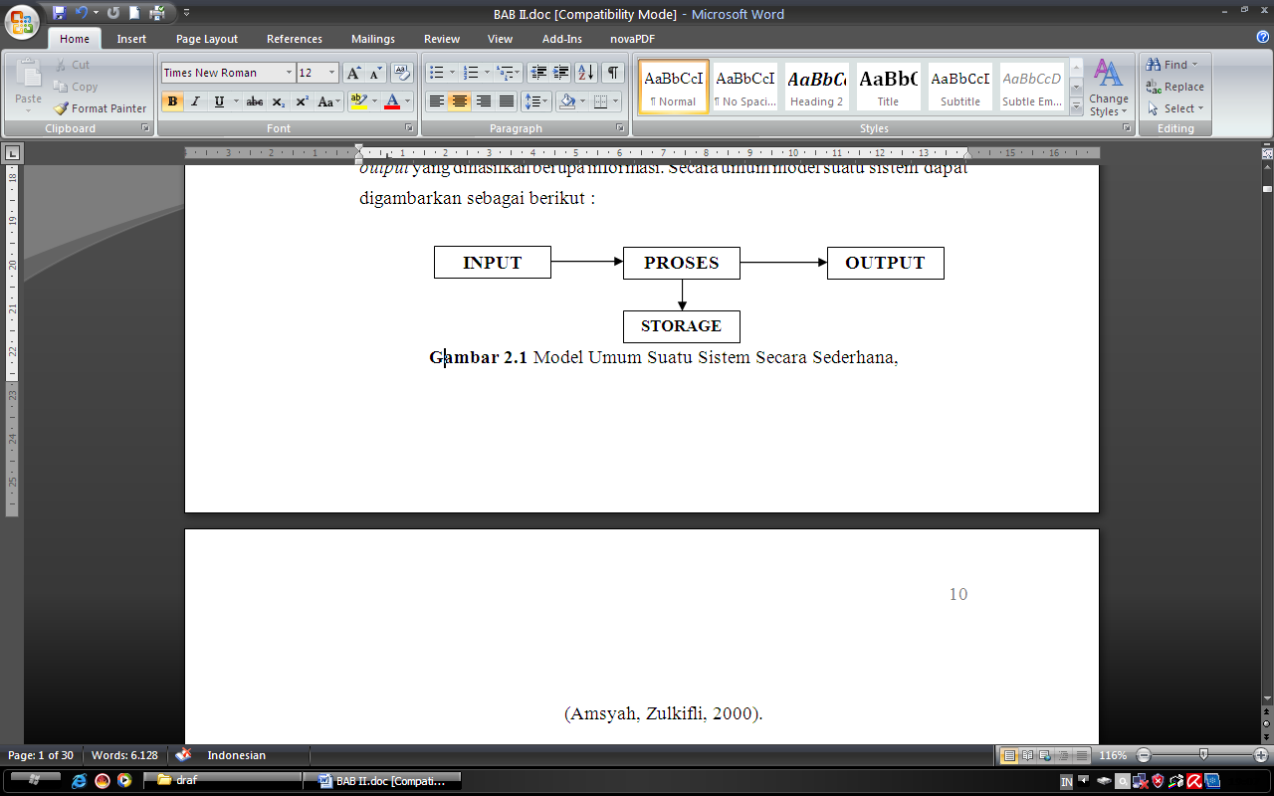

**Gambar 2.1** Model Sistem Sederhana(Amsyah: Zulkifli, 2000)

Dapat disimpulkan sebuah sistem memiliki cakupan dengan bagiannya serta sangat berguna yakni sistem mampumemiliki tujuan yang diraih.

**2.1.2 Karakteristik Sistem**

Sistem memiliki sebuah karakterisitik yaitu :(Jogiyanto HM, 2005) :

1. Komponen Sistem (*Component*)

Sistem terdiri dari komponen-komponen yang terkoneksi, atau saling membuat satu kesatuan.

1. Batas Sistem

Yakni yang dipasahkan antara satu dengan system-sistem yang ada.Batassistem merupakancakupan dari sistem .

1. Lingkungan Luar Sistem

Area luar dari sistem yakni segala sesuatu di luar dari sebuah garis sistem yang dipengaruhi sistem operasi.

1. Penghubung

Yaknisebuah alat yang terhubung satu sub dengan beberapa sub-subsistem lain. Dengan alat ini dapat membentuk sumber daya yang mengalir dari sub ke sub sistem yang lain. Hasil dari sebuah sub sistem bisa menjadi masukan untuk subsistem yang lainnya.

1. Masukan Sistem

Adalah sebuahkebijakan yang harus diinputkanpada suatu sistem. Bisa berupa*perbaikan input*ataukebijakan yang diinputkanagar dapat berfungsi serta *signal input*atau kebijakan yang diproses demi mendapatkan hasil.

1. Keluaran Sistem

Yakni keluaran dari sebuah kebijakan yang di laksanakan menjadi hasil dari sisa pembuangan. Hasil bisa masuk untuk subsistem yang lain.

1. Pengolahan Sistem

Sebuah sistem dapat memiliki bagian pengolah yang akan mengubah inputan menjadi output.

1. Sasaran Sistem

Suatu sistem memiliki beberpa tujuan (*goal*) atau sasaran (*objective*) jika sistem tidak memiliki target, maka operasi sistem tidak memiliki kegunaan.

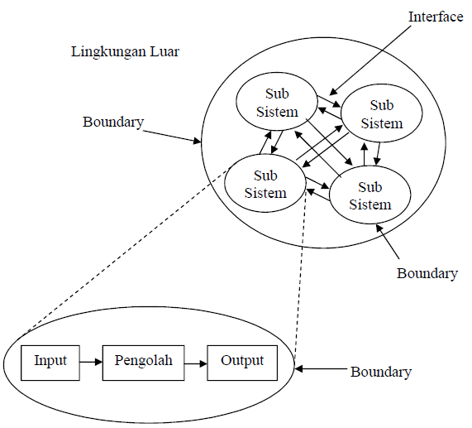

**Gambar 2.2** Karakteristik Suatu Sistem, (Jogiyanto HM, 2005).

**2.1.3 Klasifikasi Sistem**

Sistem bisa dikategorikan melalui beberapa pndangan antaralain: (Jogiyanto HM- 2005) :

1. Sistem dikategorikan dengan abstrak dan fisik . Sistem abstrak berupa pemikiran yang tidak tampak, sedangkan sistem fisik yaitu sistem yang tampak secara fisik.
2. Sistem dikategorikan dengan alamiah dan sistem buatan manusia. Sistem alamiah merupakan sistem yang terjadi melalui proses alam.
3. Sistem dikategorikan dengan sistem tertentu serta sistem tak tentu.Sistem tertentu beroperasi melalui tingkah laku yang telah diperhitungkan, sehingga *output* dari sistem dapat diprediksikan.Sedangkan sistem tak tentu yaitu sistem yang kondisi kedepannya tidak bisatebak karena mempunyai probabilitas.
4. Sistem dikategorikandengan sistem tertutup dan sistem terbuka. Sistem tertutup adalah sistem yang tidak berhubungan sertatidak terpengaruh oleh lingkungan luar.

**2.2 Informasi**

**2.2.1 Definisi Informasi**

Informasi adalah diibaratkan sebelum menjadi informasi adalah data jadi informasi itu sekumpulan beberapa data dan menghasilkan sebuah informasi, Informasi bisa didefinisikan antara lain :

*”Informasi adalahdata yang telah diolah lalu akan menghaslikan suatu fisik yang berfungsi dan lebih berguna bagi yang mendapatkanya.”*(Jogiyanto- 2005).

Pada salinan di atas bisa ditinjau bahwa aslinya sumber informasi adalah data dan bisa juga disebut bahan mentah informasi.

Kasus (*event*) merupakan sesuatu yang terjadi saat tertentu. sederhana kesatuan nyata (*fact* dan *entity*) adalah merupakan berupa objek *real* seperti wilayah, objek dan orang yang bernar-benar ada dan terjadi. Perlu dipahami, untuk dibedakan mana informasi dengan data, informasi itu memiliki kadungan makna sedangkan data tidak.

**2.2.2 Siklus Informasi**

Data yaitu fakta yang belum diolah bisa menghasilkan informasi bila diolah melalui suatu model. Model yang dipakai untuk mengolah data bernama model pengolahan data atau siklus pengolahan data menjadi suatu informasi.

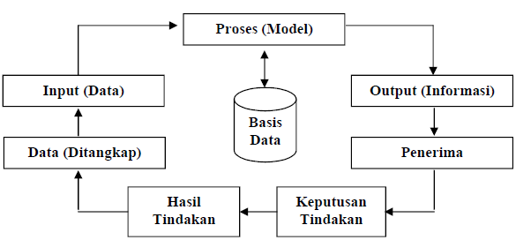

**Gambar 2.3** Siklus Informasi, (Jogiyanto HM, 2005).

Menurut gambar diatas bisa disimpulkan bahwa data yang diolah melalui model menjadi sebuah informasikemudian menerima informasi tersebut, membuat suatu keputusan serta melakukan suatu tindakan, dapat diartikan menghasilkan suatu tindakan yang lain yangmembuat beberapa data kembali.

* + 1. **Kualitas Informasi**

Kulitas dari informasi tergantung dengan tiga hal, (Jogiyanto HM, 2005) :

1. *Akurat*, yaitu informasi harus bebas dari kesalahan-kesalahan dan tidak bias atau menyesatkan, harus jelas mencerminkan maksudnya.
2. *Tepat pada waktunya*, yaitu informasi yang datang pada penerima harus tepat pada waktu atau tidak boleh terlambat, karena informasi yang telah usang tidak akan bernilai lagi, dan informasi merupakan landasan didalam pengambil keputusan.
3. *Relevan*, yaitu informasi mempunyai manfaat untuk pemakainya

John Burch dan Gary Grudnitski menggambarkan kualitas dari informasi dengan bentuk bangunan yang ditunjang oleh tiga buah pilar, yaitu seperti gambar dibawah :

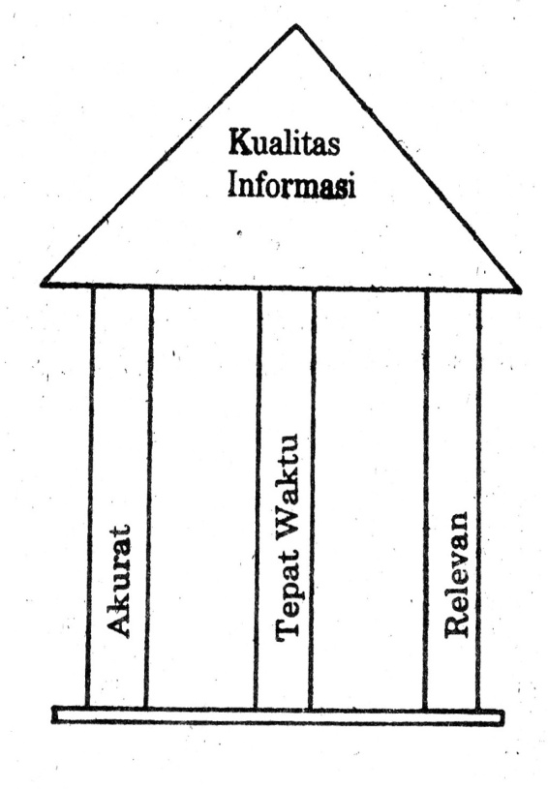

**Gambar 2.4** Pilar Kualitas Informasi, (Jogiyanto HM,2005).

**2.3 Sistem Informasi**

**2.3.1 Definisi Sistem Informasi**

Dari beberapa definisi menimpa sistem dan informasi yang telah dijelaskan diatas, maka Sistem Informasi dapat didefinisikan sebagai berikut :

*“Sistem Informasi merupakan sebuah sistem di dalam suatu organisasi yang memngkaitkan kebutuhan pengolahan transaksi harian, mendukung operasi, bersifat manajerial dan kegiatan strategi dari sebuah organisasi dan memberi pihak luar tertentu dengan beberapa laporan yang diperlukannya”* (Jogiyanto HM, 2005).

Adanya kegiatan di Sistem Informasi terdiri dari :(Jogiyanto HM, 2005) :

1. Input merupakan kegiatan yang mempasititasi data untuk diproses.
2. Proses adalah bagaimana data di olah untuk menghasilkan suatu informasi yang bernilai *plus*.
3. Output merupakan suatu kegiatan hasilnya menjadi laporan .
4. Penyimpanan adalah aktivitas untuk menyimpan data.
5. Kontrol merupakan kegiatan menanggung bahwa halnya sistem informasi tersebut sesuai .

**2.3.2 Komponen Sistem Informasi**

Komponen yang terdapat pada sistem informasi antara lain (Jogiyanto HM, 2005) :

1. Perangkat Keras (***hardware***) : sebuah alat yang berbentuk nyata.
2. Perangkar Lunak (***software***) :yaitu sebuah benda yang tidak berwujut tetapi nyata.
3. Prosedur (***procedure***) : berisi sekumpulan aturan aturan yang digunakan untuk menghasilkan sebuah proses dimana menjadi data yang dapat di kehendaki.
4. Orang (***user***) : adalah dimana user tersebut bertanggung jawab unuk menjalankan sebuah aplikasi yang nantinya akan menghasilkan sebuah infromasi .
5. Basis data (***database***); sebuah data data yang saling terhubung untuk mendapatkan hasil yang maksimal .
6. Jaringan Komputer dan Komunikasi Data didalamnya berisi sistem penghubung yang memungkinkan sumber (*resources*) digunakan bersama atau dipakai oleh sejumlah pemakai. Pada prakteknya, tidak semua sistem informasi meliputi keseluruhan beberapa komponen tersebut. Contoh sistem informasi personal yang hanya mengimplikasikan seorang pengguna dan sebuah komputer, tidak mengimplikasikansarana jaringan dan komunikasi. tetapi, sistem informasi area kerja (*workgroup information system*) yang melibatkan beberapa orang dan beberapa komputer, membutuhkanfasilitas jaringan dan komunikasi.
   1. **Analisis Sistem**

Pengertian analisis sistem dapat didefinisikan sebagai berikut :

**“***Analisis sistem merupakan pemaparan dari sebuah sistem informasi ke dalam beberapa bagian bagiannya dengan maksud untuk mengidentifikasi dan mengevaluasi beberapa masalah, kesempatan, hambatan yang terjadi dan beberapa kebutuhan yang diminta sehingga dapat mendapat saran beberapa perbaikan.*”(Jogiyanto HM, 2005).

Dasarnya, analisis sistem adalah dimana proses untuk mencernasystem yang sudah ada, kemudian mengidentifikasi sebuah masalah dan mencari jalan keluar. Analisissistem mempunyai sasaran untuk mengetahui sistem secara rinci sebagai pegangan untuk meneruskan proses pengembangannya.Alasan yang melatarbelakangi dilakukannya analisis system, (Jogiyanto HM, 2005):

1. *Problem Solving,* jadi dimana sebuah program yang lama sudah tidak berguna mak dari itu harus melakukan pengembangan dan juga anlisis system aga terjadinya sebuah system baru yang befungsi penuh.
2. Terdapatnya sebuah kebutuhan baru yang terdapat pada sebuah linkungan itu dan nantinya system yang sedag berjalan harus segera melakukan perombakan untuk mendukung sebuah organisasi tersebut.
3. Meningkatkan keahlian atau *performance* sistem.
4. Meningkatkan *performance* sistem secara keselruhan atau semua.

Di dalam tahap ini menganalisis sistem terdapat beberapa langkah pemula yang harus dilakukan oleh analisis sistem berikut langkah-langkahnya, (Kendall & Kendall, 2006) :

1. Mengidentifikasi masalah, peluang, dan tujuan

Pertama ini terdapat, penganalisis mengindentifikasi masalah, peluang, dan beberapa tujuan yang hendak digengam. Tahapan ini sangat penting sekali, karena tidak semua orang yang ingin membuat waktu jikalau tujuan pada masalah itu yang salah. Beberapa orang yang berperan pada tahap ini diantaranya adalah pengguna, penganalisis dan manajemen sistem yang bertugas sebagai ketua.

1. Menentukan Beberapa syarat Informasi

Pada tahap selanjutnya, menganalisis memasukkan apa saja yang memastikan beberapa syarat informasi bagi pengguna yang berperan. Berikut Beberapa perangkat yang diperlukan untuk menyediakan beberapa syarat informasi diantaranya yaitu menentukan sampel, dan memeriksa data mentah, wawancara, mengamati perilaku pembuat keputusan dan lingkungan kantor, dan *prototyping*.

1. Menganalisis Kebutuhan Sistem

Sebuah alat dan Beberapa teknik tertentu yang nantinya akan mendukung penganalisis di dalam menargetkan keperluan. Perangkat yang dimaksud adalah pemakaian diagram allur data untuk membuat daftar masukan, proses, dan hasil dalam bentuk grafik terstruktur. Dari diagram alur data, dievolusikan suatu kamus data yang memiliki daftar seluruh item data yang diperlukan dalam sebuah sistem, berikut uraian, apakah berupa alphanumeric atau teks, serta berapa banyak spasi yang diperlukan saat dicetak hasilnya.

**2.5 Pemodelan Sistem**

**2.5.1 Struktur Organisasi**

Struktur bisa diimplemtasikan sebuah diagram alur atau beberapa bagian yang sedemikian rupa sehingga dapat menjadi sebuah bagian yang utuh. Pada setiap bagian tersebut memiliki beberapa tugas dan kegunanaya. Tetapi organisasi merupakan sistem yang saling diakibatkan antara orang pada sebuah kelompok untuk menuju suatu sasaran tertentu yang sama denagn kelompok lainnya. Sasaran organisasi secara semaunnya tidak akan berjalan oleh satu personal tertentu saja. Salah satu bagian pengorganisasian adalah ditetapkan ada beberapa departemen.

Maka demikian, suatu struktur organisasi dapat menimbulkan bagaimana beberapa departemen di dalam sebuah organisasi diketuai oleh semuamelewati suatu jalur wewenang dan tanggung jawab. Maka dari itu struktur organisasi merupakan hasil secara grafik yang menggambarkan struktur kerja dari masing- masing departemen. Berikut adalah salah satu contoh diagram atau struktur organisasi dalam sebuah organisasi :

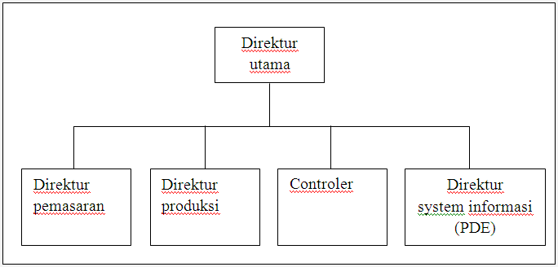

**Gambar 2.5** Contoh Struktur Organisasi, (Jogiyanto HM, 2005).

**2.5.2 Unified Modeling Language (http://www.pengertianku.net/)**

UML merupakan singkatan dari *“Unified Modelling Language”* yaitu suatu metode permodelan secara visual untuk sarana perancangan sistem berorientasi objek, atau definisi UML yaitu sebagai suatu bahasa yang sudah menjadi standar pada visualisasi, perancangan dan juga pendokumentasian sistem software. Saat ini UML sudah menjadi bahasa standar dalam penulisan blue print software.

Dalam pembuatan unified modeling language ada beberapa tujuan diantaranya adalah sebagai berikut :

* Dapat memberikan bahasa permodelan visual kepada pengguna dari berbagai macam pemerograman maupun proses rekayasa.
* Dapat menyatukan praktek-praktek terbaik yang ada dalam permodelan.
* Dapat memberikan model yang siap untuk digunakan, merupakan bahasa permodelan visual yang ekspresif untuk mengembangkan sistem dan untuk saling menukar model secara mudah.
* Dapat berguna sebagai blue print, sebab sangat lengkap dan detail dalam perancangannya yang nantinya akan diketahui informasi yang detail mengenai koding suatu program.
* Dapat memodelkan sistem yang berkonsep berorientasi objek, jadi tidak hanya digunakan untuk memodelkan perangkat lunak*(software) saja*.
* Dapat menciptakan suatu bahasa permodelan yang nantinya dapat dipergunakan oleh manusia maupun oleh mesin.

**2.5.2.1 Jenis-Jenis diagram UML dan beberapa contoh diagramnya**

1. **Use case diagram**

Use case diagram yakni sebuah jenis diagram pada UML yang diluiskan interaksi yang dimana sistem dan aktor, use case diagram juga dapat men-deskripsikan tipe interaksi antara si pemakai sistem dengan sistemnya.

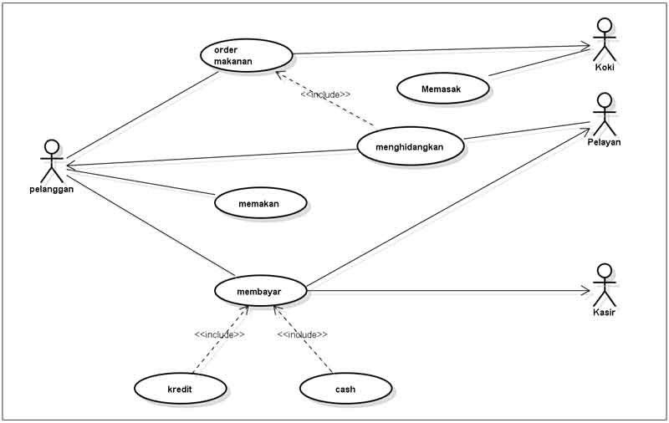

**Gambar 2.6** Contoh dari use case diagram.

1. **Activity Diagram**

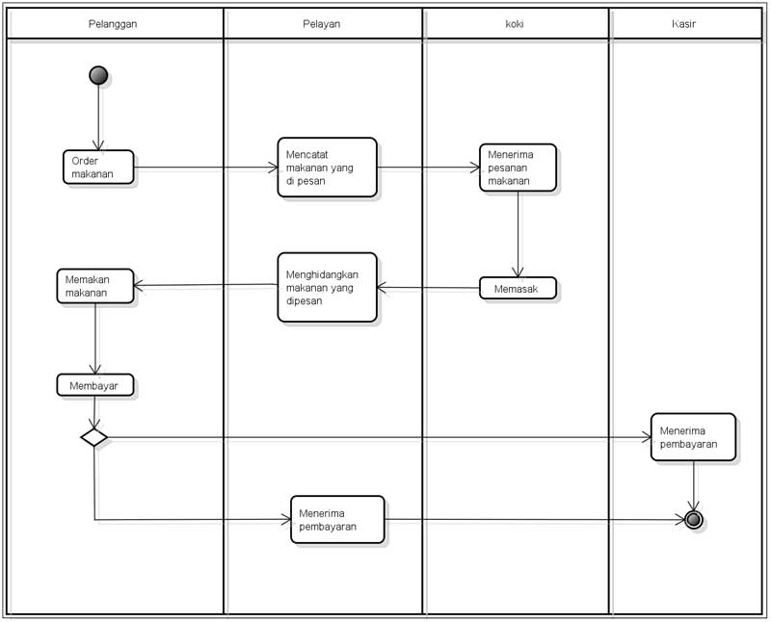Activity diagram yakni sebuah jenis bagan pada UML yang dapat memodelkan proses-proses apa saja yang terjadi pada sistem.

**Gambar 2.7** Contoh dari activity diagram.

1. **Sequence diagram**

Sequence diagram yaitu salah satu jenis diagram pada UML yang menjelaskan interaksi objek yang mengacupada susunan waktu, sequence diagram juga dapat menggambarkan urutan atau tahapan yang harus dilakukan untuk dapat menghasilkan sesuatu seperti pada use case diagram.

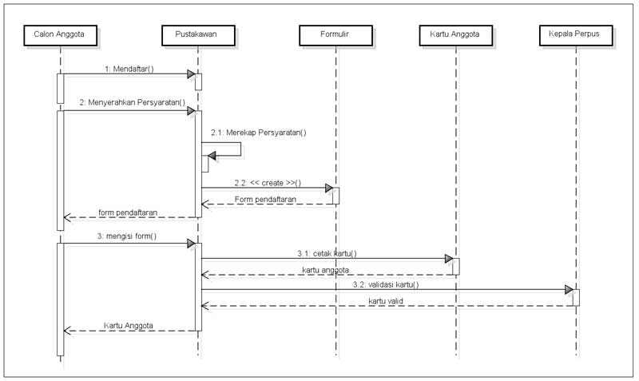

**Gambar 2.8** Inilah contoh dari sequence diagram.

1. **Kelas**

Secara teknis (Pender, 2003: bab 5) mengandung sebuah kelas menjadi suatu definisi sumber daya yangtermasuk beberapa informasi yang mempresentasikansebuah fitur suatu entitas dan bagaimana mengunakannya. Pada terminology perangkat lunak, *source code* ditulis sebagai kelompok beberapa kelas yang dipahami pada sifat yang telah didefinisikan dalam kelas.

Kelas menggambarkan suatu group yang memiliki kesamaan keadaan dan perilaku.Kelas merupakan cetak biru suatu objek dalam system orientasi objek.Dapat dikatakan kelas adalah sejenis alat pengklasifikasi. Sebagai contoh Volkswagen, Toyota dan ford merupakan kumpulan mobil sehingga kita dapat mengkelompokkannya dalam kelas yang diberi nama mobil. Suatu kelas bisa menyatakan konsep yang daoat dilihat maupun abstrak (Pilone, 2005: bab 2).

1. **Class diagram**

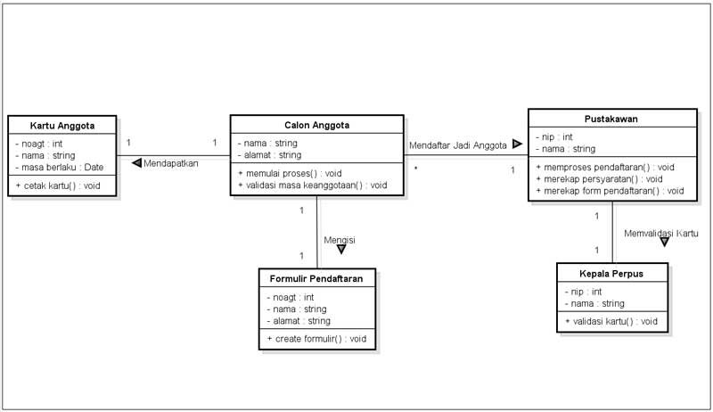Class diagram yaitu salah satu jenis diagram pada UML yang digunakan untuk menampilkan kelas-kelas maupun paket-paket yang ada pada suatu sistem yang nantinya akan digunakan. Jadi diagram ini dapat memberikan sebuah gambaran mengenai sistem maupun relasi-relasi yang terdapat pada sistem tersebut.

**Gambar 2.9** Contoh dari class diagram.

1. **Statemachine diagram**

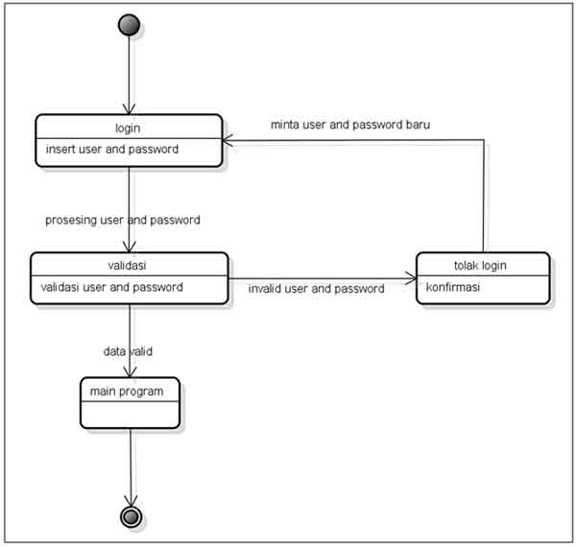Statemachine diagram yaitu salah satu jenis diagram pada UML yang menggambarkan transisi maupun perubahan keadaan suatu objek pada sistem.

**Gambar 2.10**Contoh dari statemachine diagram.

1. **Communication diagram**

Communication diagram yaitu salah satu jenis diagram pada UML yang dapat menggamabarkan tahapan terjadinya suatu aktivitas dan diagram ini juga menggambarkan interaksi antara objek yang ada pada sistem. Hampir sama seperti sequence diagram akan tetapi communication diagram lebih menekankan kepada peranan masing-masing objek pada sistem.

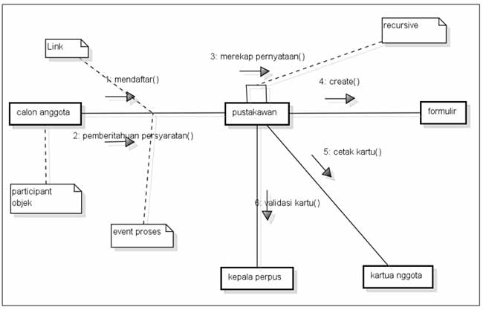

**Gambar 2.11** Contoh dari communication diagram.

1. **Deployment diagram**

Deployment diagram yaitu salah satu diagram pada UML yang menunjukan tata letak suatu sistem secara fisik, dapat juga dikatakan untuk menampilkan bagian-bagian softwere yang terdapat pada hardwere dan digunakan untuk menerapkan suatu sistem dan hubungan antara komponen hardwere. Jadi Deployment diagram intinya untuk menunjukan letak softwere pada hardwere yang digunakan sistem.

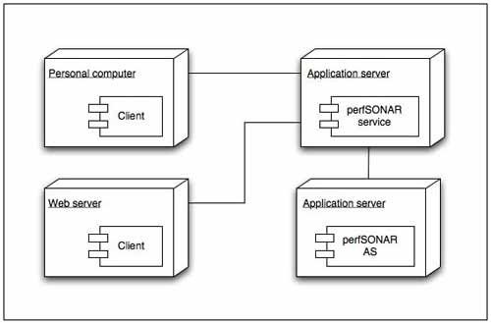

**Gambar 2.12** Contoh dari deployment diagram.

1. **Component diagram**

Component diagram yaitu salah satu jenis diagram pada UML yang menggambarkan softwere pada suatu sistem. Component diagram merupakan penerapan softwere dari satu ataupun lebih class, dan biasanya berupa file data atau .exe, source kode, table, dokumen dsb.

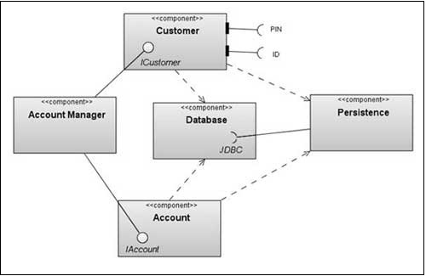

**Gambar 2.13** Contoh dari component diagram.

1. **Object diagram**

**Object** adalah instance dari class. Jika dimana class secara garis besar sebuah object, sebuah instance merupakan representasi *real* dari *class* itu sendiri. Contoh : Dari class Fruit kita bisa membangun sebuah object Mangga, Pisang, Apel, dan lain-lain.

1. **Composite structure diagram**

Composite structure diagram yaitu salah satu jenis diagram pada UML yang menggambarkan struktur internal dari penklasifikasian (class, component atau use case) dan termasuk titik-titik interaksi penklasifikasian kebagian lainnya dari suatu sistem. Ini hampir mirip seperti class diagram akan tetapi composite structure diagram menggambarkan bagian-bagian dari individu kelas saja bukan semua kelas.

1. **Interaction Overview Diagram**

Interaction Overview diagram yaitu salah satu jenis diagram pada UML yang berguna untuk men-visualisasikan kerjasama dan hubungan antara activity diagram dengan sequence diagram.

1. **Package diagram**

Package diagram yaitu salah satu jenis diagram pada UML digunakan untuk mengelompokan kelas dan juga menunjukan bagaimana elemen model akan disusun serta mengambarkan ketergantungan antara paket-paket.

1. **Diagram Timing**

Diagram timing yaitu salah satu jenis diagram pada UML yang disebut sebagai bentuk lain dari interaksi diagram, dimana fokus yang paling utamanya kepada waktu. Diagram timing berguna untuk menunjukan faktor-faktor yang membatasi waktu antara perubahan state terhadap objek yang berbeda.

**2.5.3 Struktur Data**

Struktur dari sebuah data terdiri dari beberapa elemen data yang sering didengar dengan item data, jadi secara umum struktur dari data ini dapat dimplemetasikan dengan mengatakan nama dari beberapa item datanya. Nama dari item data saja yang ditulis di kamus data tidak akanmuat, karena masih diperlukan informasi lain dari struktur data tersebut, seperti informasi tentang apakah item dataitu benar ada atau hanya bersifat *nyata .*Biasanya untuk menunjukkan beberapa informasi tambahan ini di kamus data digunakan notasi- notasi aljabar sebagai berikut :

**Tabel 2.1** : Notasi yang dipakai pada kamus data, (Jogiyanto HM, 2005).

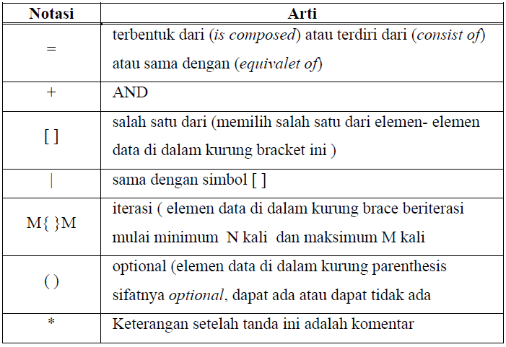

* 1. **Basis Data**

*“Basis data adalah simpanan data-data elektronik yang ditetapkan secara formal dan dikontrol secara terpusat untuk digunakan dalam berbagai aplikasi yang berbeda.”*(Kendall & Kendal, 2006).

Dari pengertian diatas disimpulkan yaitu Basis Data adalah kumpulan data (arsip) yang saling berhubungan yang terdapat di organisasi dan tersedia dalam bentuk penyimpanan elektronis. Berikut di bawah ini beberapa alasan mengapa basis data itu sangat diperlukan dalam suatu sistem informasi, (Fatansyah, 2002) :

1. Salah satu komponen penting dalam sistem informasi, karena merupakan dasar dalam menyediakan informasi.
2. Menentukan kualitas informasi : akurat, tepat pada waktunya dan sesuai. Informasi dapat dikatakan bernilai bila manfaatnya lebih efektif dibandingkan dengan biaya mendapatkannya.
3. Mengurangi penggandaan data (*data redudancy*).
4. Hubungan data dapat perkuat (*data relatability*).
5. Mengurangi pemborosan tempat simpanan luar.

Seperti halnya sistem, basis data juga terdiri dari beberapa komponen sehingga menjadi sebuah basis data. Berikut beberapa komponen pembentuk basis data :

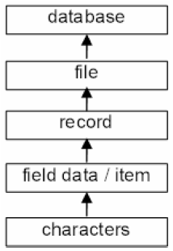

**Gambar 2.14** Komponen Pembentuk Basis Data, (Fatansyah, 2002).

Keterangan :

* Characters : Menyerupai bagian data paling kecil, dapat berupa karakter, numberik, huruf ataupun karakter-karakter khusus (*special characters*) yang membentuk suatu item data / *field*.
* Field Data/ Item : Merepresentasikan suatu atribut dari *record* yang menunjukkan suatu item data, seperti nama dan alamat. Kumpulan dari *field* membentuk suatu *record*.
* Record : Kumpulan dari *field* membuat suatu *record*. *Record* merepresentasikan suatu unit data individu. Kumpulan *record* akan membentuk suatu *file*. Misal *file* perorangan, beberapa *record* mewakili data dari setiap karyawan.
* File : Tersusun dari beberapa *record* yang merepesentasikan satu kesatuan data yang sejenis. Misal*file* data karyawan disuatu perusahaan berisi data tentang semuadata karyawan yang ada di perusahaan tersebut.
* Database : Kumpulan dari *file* / tabel membentuk *database*

**2.6.1 Normalisasi**

Normalisasi berasal dari *E. F. Codd*, salah seorang perintis teknologi basis data. Disamping dipakai untuk metodologi tersendiri untuk membuat struktur tabel (relasi) dalam basis data (dengan tujuan mengurangi redudansi/ kemubaziran data), normalisasi sekali kali hanya digunakan sebagai peranti verifikasi terhadap beberapa tabel yang telah dibuat oleh metodologi lain.

Normalisasi mempunyai beberapa panduan yang sangat membantu bagi *developer software* untuk membatasi penciptaan struktur tabel kurang fleksibel atau mengurangi ketidakefisienan. Normalisasi didefinisikan sebagai :

*“Proses untuk mengorganisasi file untuk menghilangkan grup elemen yang berulang-ulang”*. (Kendall & Kendal, 2006).

Dalam normalisasi, Basisdata disebutkan baik bila setiap tabel yang mengandung unsur berbentuk basisdata. Tabel dapat dikategorikan baik ataupun normal, jika telah memenuhi kriteria sebagai berikut, (Kendall & Kendal, 2006) :

1. Jika ada pemaparan (dekomposisi) tabel, maka pemaparannya harus dijamin aman.
2. Terpelihanya ketergantungan fungsional pada saat *update* data.
3. Tidak melanggar *Boyce–Code Normal Form* (BCNF).

Beberapa tipe diatas adalah kriteria minimal untuk bisa dapatpraduga efisien/ normal bagi sebuah tabel.Aturan normalisasi dinyatakan dalam istilah bentuk normal.Bentuk normal adalah aturan yang dikenakan pada tabel dalam basis data dan harus dipenuhi oleh tabel tersebut pada level- level normalisasi.

Suatu tabel dikatakan berada dalam bentuk normal tertentu jika terpenuhinya kondisi tertentu. Adapun beberapa bentuk normal yang terdapat pada *database* adalah sebagai berikut, (Fatansyah, 2001) :

1. Bentuk Normal Tahap Pertama (1NF)

Bentuk 1NF terlaksana jika, sebuah tabel tidak mempunyai atribut bernilai banyak atau lebih dari satu atribut dengan domain nilai yang sama.

1. Bentuk Normal Tahap Kedua (2NF)

Bentuk 2NF terlaksana jika pada sebuah tabel, semua atribut yang tidak termasuk *key* primer memiliki ketersangkutan fungsional (KF) pada *key* primer secara utuh.

1. Bentuk Normal Tahap Ketiga (3NF)

Bentuk 3NF terpenuhi jika, untuk setiap KF dengan notasi X A, dimana A mewakili semua atribut tunggal didalam tabel yang tidak ada dalam dalam X. Maka X haruslah *superkey* pada tabel tersebut atau A merupakan bagian dari *key* primer dari tabel tersebut.

1. *Boyce-Code Normal Form* (BCNF)

Sebuah tabel dikatakan berada dalam BCNF jika untuk semua KF dengan notasi X →Y, maka X harus merupakan *superkey* pada tabel tersebut. Jika tidak demikian, maka tabel tersebut harus didekomposisi berdasar KF yang ada, hingga X menjadi *superkey* dari tabel-tabel hasil dekomposisi.

**2.6.2 SQL (*Structured Query Language*)**

Sistem basis data komersial memaksudkan adanya sebuah bahasa *query* yang lebih *user-friendly*. Oleh karena itu dikenal SQL sebagai bahasa *query* yang lebih dikenal. SQL biasanya menggunakan kombinasi aljabar relasional &kalkulus relasional. Meskipun SQL adalah bahasa *query*, namun SQL mempunyai banyak kemampuan lain disamping melakukan query terhadap basis data.

SQL mempunyai kemampuan untuk mendefinisikan struktur data, modifikasi data dalam basis data dan menentukan konstrain sekuriti.SQL merupakan bahasa basis data relasional standard. Terdapat beberapa macam versi SQL.Versi aslinya pertama kali diperbaharui oleh IBM San Jose Research Laboratory. Bahasa SQL memiliki beberapa bagian yakni, (Bambang, Hariyanto, 2004):

1. Data Definition Language (DDL)

DDL menyampaikan beberapa perintah untuk mendefinisikan skema relasi, penghapusan relasi, membuat indeks dan modifikasi skema relasi.

1. Interactive Data-Manipulation Language (DML)

DML adalah bahasa query yang berdasar pada aljabar relasi dan kalkulus relasi tuple. Yang didalamnya terdapat perintah untuk penyisipan, penghapusan dan modifikasi.

1. View Definition

DDL SQL memasukkan perintah untuk menjelaskan view.

1. Authorization

DDL SQL memasukkan perintah untuk menentukan beberapa hak akses ke relasi dan

view.

1. Integrity

DDL SQL memasukkan perintah untuk menentukan konstrain integritas yang harus

dipenuhi oleh data yang tersimpan dalam basis data.

1. Transaction control

SQL memasukkan perintah-perintah untuk menentukan awal dan akhir transaksi. Beberapa implementasi juga memungkinkan *locking data* untuk *concurrency control*. Struktur dasar dari ekspresi SQL terdiri dari tiga klausa yaitu :*select*, *from* dan *where*.

* Klausa Select

Berkaitan dengan operasi proyeksi aljabar relasional. Operasi ini berguna untuk mendaftar semua atribut yang dikehendaki sebagai hasil suatu query.Contoh : jika kita ingin menampilkan NIS dan nama siswa yang ada di tabel Siswa, maka dapat mempergunakan perintah SQL berikut ini : Select NIS, Nama_SiswaFrom Siswa

* Klausa From

Klausa ini difungsikan untuk menetapkan tabel yang dijadikan sebagai sumber (lokasi) pencarian data. Seperti yang kita ketahui, basisdata tersusun atas sejumlah tabel yang saling terkoneksi. Karena itu, akan sering ada kebutuhan untuk melakukan *query* tidak hanya dari satu tabel, tetapi dengan menghubungkan beberapa tabel sekaligus. Contoh : jika kita ingin menampilkan data sekolah beserta beberapaguru yang mengajarnya, maka kita tidak hanya dapat melakukan *query* dari tabel Sekolah saja, tetapi juga dari tabel Guru karena seperti data nama guru tidak tersimpan ditabel Sekolah. Untuk memenuhi kebutuhan itu, kita dapat menggunakan ekspresiSQL sebagai berikut :

Select *From Sekolah, Guru

Where Sekolah.Kode_Guru = Guru.Kode_Guru

* Klausa Where

Klausa ini dipakai untuk menetapkan predikat atau kriteria yang harus dipenuhi dalam mendapatkan hasil *query*, yang berasosiasi dengan operasi Seleksi dalam Bahasa *Query* Formal. Contoh : Jika kita akan membuat semua atribut untuk siswa dengan NIS = ’0612124’. Maka untuk memenuhi kebutuhan itu, ekspresi SQL yang digunakan adalah sebagai berikut :

Select *From Siswa

Where NIS = ’0612124’

**BAB III**

**HASIL DAN PEMBAHASAN**

* 1. **Identifikasi Masalah, Peluang dan Tujuan**

**3.1.1 Deskripsi Sistem**

**3.1.1.1 Sejarah Singkat**

Koperasi simpan-pinjam adalah suatu badan usaha yang memiliki anggota, seorang atau lainnya dengan kegiatan yang berdasarkan prinsip sebagai gerakan ekonomi kecil yang berdasarkan azas kekeluargaan. Di era globalisasi seperti sekarang ini persaingan bisnis makin ketat, sehingga semua perusahaan, badan usaha dan pendidikan harus terus mengikuti perkembangan teknologi informasi yang sangat berperan dalam kelancaran aktivitas perusahaan ( Sukamdiyo,1996 ).

Koperasi Balai Uji Teknologi dan Pengamatan Antariksa dan Atmosfer Garut adalah organisasi simpan-pinjam yang terletak di jalan Raya Cikelet – Garut dan mulai berdiri pada tanggal 21 Desember 2010. Perkembangan Koperasi Balai Uji Teknologi dan Pengamatan Antariksa dan Atmosfer Garut dari waktu ke waktu memperlihatkan kemajuan yang baik, hal ini dapat di lihat dari perkembangan Koperasi tersebut dalam melayani anggotanya

**3.1.1.2 Visi dan Misi**

Koperasi Balai Uji Teknologi dan Pengamatan Antariksa dan Atmosfer Garutmempunyai visidan misi sebagai prinsip perkembangannya. Adapun visi dan misi Koperasi Balai Uji Teknologi dan Pengamatan Antariksa dan Atmosfer Garut antaralain:

* **Visi**

Terwujudnya organisasi yang mampu memberikan pelayanan prima kepada anggota koperasi dalam meningkatkan pendapatan dan kesejahteraan anggota.

* **Misi**:
* Meningkatkan pelayanan simpan-pinjam untuk usaha produktif anggota koperasi.
* Meningkatkan pelayanan kebutuhan pokok anggota.
* Meningkatkan peran serta anggota koperasi dalam pengembangan koperasi ke arah yang lebih maju dan produktif.

**3.1.2 Struktur Organisasi dan Uraian Tugas Koperasi**

**3.1.2.1 Struktur Organisasi**

KETUA

KEPALA

BENDAHARA

SEKERTARIS

ANGGOTA

**Gambar 3.1 Struktur Organisasi Koperasi Simpan – Pinjam di Balai Uji Teknologi dan Pengamatan Antariksa dan Atmosfer Garut**

Berikut struktur organisasi Koperasi Simpan - Pinjam di Balai Teknologi dan Pengamatan Antariksa dan Atmosfer Garut yaitu :

1. Kepala BUTPAAG, membawahi

Ketua

1. Ketua Koprasi Simpan – Pinjam, membawahi

Sekretaris

Bendahara

Anggota

* 1. **Metode Pengembangan Sistem**

Dalam pengembangan aplikasi surat pengolahan data simpan – pinjam di koperasi Balai Uji Teknologi dan Pengamatan Antariksa dan Atmosfer Garut akan menggunakan pendekatan berorientasi objek yaitu dengan menggunakan metode UA (*Unified Approach*) untuk mengidentifikasi kelas-kelas yang terdapat pada sistem. Kelas-kelas yang sudah teridentifikasi, maka ditahap analisis ini kelas akan dijadikan masukan (*input)* pada perancangan ini.

Suatu strategi yang membangun perangkat lunak yang mengorganisasikan perangkat lunak sebagai kumpulan objek yang berisi data dan operasi yang diberlakukan terhadapnya” (Nugroho, 2005).

Sistem yang akan dibangun dengan menggunakan berorientasi objek ini adalah komponennya yang akan dibungkus (dienkapsulasi) yang akan menjadi kelompok data dan berserta fungsinya.

* + 1. **Konsep Dasar *Object Oriented Analysis & Design*  (OOAD)**

Metode analisis yang memeriksa *requitment* pada kelas-kelas serta objek yang digabungkan pada lingkup masalahakan mengarahkan pada *software* yang di memanipulasi objek atau subsistem. *Object Oriented Analysis & Design* merupakan pola pemikiran suatu masalah dengan menggunakan model atau konsep.Pada dasarnya objek dari hasil kombinasi struktur data dengan perilaku dalam satu entitas.*Object Oriented Analysis & Design* mencakup semua analisis dan desain dalam sebuah sistem dengan pendekatan berorientasi objek, yaitu *Object Oriented Analysis* (OOA) dan *Object Oriented Design* (OOD).*Object Oriented Analysis* (OOA) merupakan metode analisis yang memeriksa *requirement* (syarat/keperluan) yang harus dipatuhi oleh sebuah sistem. Sedangkan *Object Oriented Design* (OOD) merupakan metode untuk mengarahkan suatu arsitektur perangkat lunak (*software*) yang disarankan untuk memanipulasi pada sebuah objek-objek sistem dan subsistem.

* + 1. ***Object Oriented Analysis* (OOA)**

Dari tahap analisis ini adalah memahami inti dari permasalahan, tanggung jawab dari sistem dan memahami yang dikerjakan oleh sistem melalui dari beberapa pemodelan. Hasil dari tahapaan ini adalah mengetahui kelas-kelas sesuai dengan kebutuhan.

Analisis berorientasi objek dengan menggunakan pendekatan UA (*Unified Approach*) dapat digamabarkan sebagai berikut :

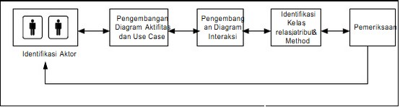

**Gambar 3.2 Tahap Analisis UA (Bahrami, 1999)**

Keterangan:

1. Identifikasi Aktor

Tahapan ini dilakukan analisis aktor yang terlibat dengan sistem.

1. Pengembangan Diagram Aktifitas dan Use Case

Tahapan ini dilakukan pengembangan diagram aktifitas dan *use case.*Diagram aktifitas merupakan tahapan yang berfungsi untuk memodelkan alur kerja sistem, sementara diagram *use case* merupakan tahapan untuk memodelkan interaksi antara pengguna dengan sistem.

1. Pengembangan Diagram Interaksi

Pada tahapan ini, dilakukan pengembangan diagram interaksi antara pengguna dengan sistem.Diagram yang digunakan pada perancangan diagram interaksi adalah *squence diagram. Squence diagram* akan menggambarkan interaksi antar objek dalam sistem, proses dalam *squence diagram* diantaranya sebuah objek akan mengirimkan pesan kepada objek lain. Objek-objek yang telah teridentifikasi dari *squence diagram* akan dijadikan referensi untuk kelas.

1. Identifikasi Kelas

Setelah dilakukan proses pengembangan diagram interaksi menggunakan *squence diagram,* maka proses yang selanjutnya adalah melakukan identifikasi kelas, relasi, atribut dan metode-metode yang digunakan pada setiap kelas yang teridentifikasi.

1. Pemeriksaan Terhadap Tahap Sebelumnya

Tahapan terakhir pada tahap analisis ini yaitu melakukan pemeriksaan terhadap proses yang telah dilakukan sebelumnya.

**3.2.2.1 Identifikasi Aktor**

Pada identifikasi aktor yang berhubungan dengan sistem yang didapatkan dari hasil pengumpulan data yaitu; wawancara, observasi, studi kepustakaan dan studi dokumentasi dokumentasi. Aktor merupakan orang, proses, atau sistem lain yang berinteraksi dengan sistem informasi yang akan dibuat di luar sistem informasi yang akan dibuat itu sendiri.

Pada bagian selanjutnya akan dijelaskan pengelompokan dari aktor aktor yang telah teridentifikasi pada sistem pengelolaan surat masuk dan surat keluar berdasarkan pada empat macam tipe aktor (Whitten dkk, 2004) :

1. *Primary Business Actor* / Pelaku Bisnis Utama (PBA)

Merupakan *stakeholder* yang mendapatkan keuntungan secara terukur dari penggunaan *use case* namun tidak menginisiasi atau memicu berjalannya sistem. Dalam pengelolaan koperasi simpan – pinjam di Balai Uji Teknologi dan Pengamatan Antariksa dan Atmosfer Garutyang termasuk pada tipe aktor ini yaitu Unit Eksternal. Unit Eksternal ini mendapatkan sebuah keuntungan dari penggunaan *use case* dengan menerima nilai yang terukur atau terobservasi berupa sebuah keputusan.

1. *Primary System Actor* / Pelaku Sistem Utama (PSA)

Merupakan *stakeholder* yang secara langsung berhadapan dengan sistem untuk menginisiasi atau memicu berjalannya sistem. Dalam pengelolaan koperasi simpan – pinjam di Balai Uji Teknologi dan Pengamatan Antariksa dan Atmosfer Garut yang termasuk pada tipe aktor ini yaitu Bendahara/Petugas. Bendahara/Petugas inimemiliki sebuah wewenang secara langsung untuk berhadapan dengan sistem komputer untuk menginisiasi atau memicu berjalannya sistem.

1. *External Server Actor* / Pelaku Server Eksternal (ESA)

Merupakan *stakeholder* yang melayani kebutuhan pengguna *use case*. Dalam pengelolaan koperasi simpan – pinjam di Balai Uji Teknologi dan Pengamatan Antariksa dan Atmosfer Garut yang termasuk pada tipe aktor ini yaitu Ketua Koperasi Simpan - Pinjam. Ketua Koperasi Simpan - Pinjam memiliki wewenang untuk mengawasi, melayani kebutuhan pengguna *use case* dan memberikan sebuah keputusan yang dimana Ketua Koperasi Simpan - Pinjammemiliki sebuah kuasa untuk melakukan pengawasan terhadap sistem yang sedang berjalan.

1. *External Receiving Actor* / Pelaku Penerima Utama (ERA)

Merupakan *stakeholder* yang bukan pelaku utama, tapi menerima nilai yang terukur dari penggunaan *use case*. Dalam pengelolaan koperasi simpan – pinjam di Balai Uji Teknologi dan Pengamatan Antariksa dan Atmosfer Garut, yang termasuk pada tipe aktor ini yaitu Kepala Balai Uji Teknologi dan Pengamatan Antariksa dan Atmosfer Garut. Kepala Balai Uji Teknologi dan Pengamatan Antariksa dan Atmosfer Garut menerima nilai yang terukur atau teramati / hasil akhir (*output*) dari *use case* yang berupa laporan akhir untuk menindak lanjuti Laporan dari proses layanan simpan-pinjam.

Dari faktor faktor yang telah disebutkan diatas, maka di dapatlah aktifitas yang telah teridentifikasi yang mendukung berjalannya sistem yang akan dianalisis. Berikut mengenai penjelasan tentang identifikasi aktor :

1. Anggota Koperasi (*Primary Bussiness Actor/* pelaku bisnis utama) (PBA).
2. Petugas (*Primary Sistem Actor/* pelaku sistem utama) (PSA).
3. Ketua Koperasi Simpan – Pinjam (*External Server Actor*/pelaku server eksternal) (ESA)
4. Kepala Balai Uji Teknologi dan Pengamatan Antariksa dan Atmosfer Garut (*External Receiving Actor/* pelaku penerima eksternal*)* (ERA).

Dari beberapa aktor yang sudah ditentukan diatas, maka akan teridentifikasi aktifitas yang mendukung berjalannya aplikasi yang akan dirancang. Berikut adalah deskripsi pendefinisian aktor pada sistem aplikasi simpan – pinjam di Balai Uji Teknologi dan Pengamatan Antariksa dan Atmosfer Garut.*Rosa A.S-M.Shalahuddin (2011:131)* 75

**Tabel 3.1 Identifikasi Aktor**

|  |  |  |  |
| --- | --- | --- | --- |
| **No** | **Aktor** | **Tipe Aktor** | **Deskripsi** |
| 1 | Anggota Koperasi | PBA *(Primary Bussiness Actor)* | Pihak yang melakukan proses transaksi simpan – pinjam |
| 2 | Petugas Koperasi | PSA (*Primary Sistem Actor)* | Pihak yang bertugas untuk melakukan pengelolaan data anggota serta proses transaksi simpan – pinjam |
| 3 | Ketua Koperasi Simpan – Pinjam | ESA (*External Sistem Actor)* | Pihak yang bertugas sebagai penanggung jawab kegiatan proses kinerja koperasi simpan – pinjam. |
| 4 | Kepala BUTPAAG | ERA (*External Receiving Actor)* | Pihak yang bertugas  Untuk memantau proses berjalannya koperasi simpan –pinjam sekaligus sebagai penasihat |

Berdasarkan identifikasi dari tabel aktor diatas, maka dapat dilihat beberapa aktor yang terlibat dalam pengelolaan aplikasi simpan – pinjam di Koperasi Balai Uji Teknologi dan Pengamatan Antariksa dan Atmosfer Garut. Dan dari tabel tersebut pula menjelaskan aktifitas yang dilakukan oleh masing masing aktor.

**3.2.2.2 Identifikasi Diagram *Use Case***

**Tabel 3.2 Identifikasi *Use Case***

|  |  |  |  |  |
| --- | --- | --- | --- | --- |
| No | Nama Use Case | Deskripsi Use Case | Aktivity Use Case | Actor |
| 1. | Login | Mengecek*username*dan*password* yang sudahdimasukan oleh petugas. | Mengakses software sehingga muncul form login untuk masuk ke aplikasi kemudian input username dan password. Jika sudah benar maka tekan tombol login dan jika salah maka akan mengulangi input username dan password dan jika tidak akan masuk aplikasi bisa tekan tombol cancel untuk mengakhiri aplikasi. | Petugas (PSA) |
| 2 | Input data anggota | mengolah penginputan data serta pemrosesan data keseluruhan | Pengelolaan input data yang terdiri dari unit serta data anggota. Pada input data unit dilakukan sebagai identitas pekerjaan anggota kemudian menginputkan data anggota pada data anggota dengan mengisi no_anggota, nama_lengkap, tempat_lahir, tanggal_lahir, jenis_kelamin, agama, alamat_lengkap, no_tlp, email, unit_kantor, simp.wajib, simp.khusus, simp.sukarela dan melakukan pemrosesan simpan data atau melakukan pencarian data anggota. | Petugas (PSA) |
| 3 | Simpanan | pengelolaan data transaksi simpanan koperasi didalam *database* yang akan menampilkan hasil akhirnya berupa laporan | proses input transaksi simpanan dengan memilih data baru dan menginput id_anggota, nominal simp. Wajib, nominal simp. Khusus, nominal simp. Sukarela kemudian menekan tombol simpan dan keluar. | Petugas (PSA) |
| proses transaksi simpanan yang diinputkan oleh petugas sesuai permintaan simpanan anggota. | Anggota (PBA) |
| 4 | Peminjaman | pengelolaan data transaksi peminjaman koperasi didalam *database* yang akan menampilkan hasil akhirnya berupa laporan | proses input transaksi peminjaman dengan memilih data baru dan menginput id_anggota, nominal peminjaman, lama_peminjaman, jasa_peminjaman, nominal_cicilan kemudian menekan tombol simpan dan keluar. | Petugas (PSA) |
| proses transaksi peminjaman yang diinputkan oleh petugas sesuai kebutuhan peminjaman anggota. | Anggota (PBA) |
| 5 | Pembayaran | pengelolaan data transaksi pembayaran koperasi didalam *database* yang akan menampilkan hasil akhirnya berupa laporan | proses input transaksi pembayaran dengan memilih cari data dan menginput id_transaksi kemudian akan muncul jumlah_angsuran, lama_peminjaman, jasa_peminjaman, nominal_cicilan setelah itu menekan tombol simpan dan keluar. | Petugas (PSA) |
| proses transaksi pembayaran yang diinputkan oleh petugas sesuai nominal yang tersimpan pada aplikasi peminjaman anggota. | Anggota (PBA) |
| 6 | Cetak Laporan | Sistem akan menampilkan data yang di dipilih sesuai dengan kebutuhan dan cetak laporan | Proses pencetakan proses input data atau transaksi baik dari data anggota, simpanan, peminjaman, dan pembayaran berupa laporan tiap data. | Petugas (PSA) |
| Proses penerimaan hasil data transaksi dari simpanan, peminjaman, dan pembayaran yang di kelola petugas. | Anggota (PBA) |
| Proses penerimaan hasil data input anggota atau data transaksi dari simpanan, peminjaman, dan pembayaran yang di kelola petugas. | Ketua Koperasi (ESA) |
| Proses penerimaan hasil data keseluruhan proses input data anggota atau data transaksi dari simpanan, peminjaman, dan pembayaran yang di kelola petugas. | Kepala Balai (ERA) |

Dari tabel diatas dapat dijabarkan dalam suatu pemodelan Use Case yang terdiri dari actor dan kasus penggunaan. Actor mewakili pengguna sistem yang berinteraksi dengan sistem tersebut. Penggunaan identifikasi use case ini mewakili perilaku dari sistem, skenariobahwa sistem berjalan melalui tanggapan seorang actor.

**3.2.2.3 Pengembangan Diagram *Use Case***

*Use Case* dan aktor merupakan ruang lingkup sistem yang sedang dianalisis.*Use Case* meliputi semua yang ada dalam sistem, sedangkan aktor meliputi semua yang ada di luar sistem.*Use Case* merupakan bagian tingkat tinggi dari fungsionalitas yang disediakan oleh sistem. Dengan kata lain, *use case* menggambarkan bagaimana seseorang menggunakan sistem.

Untuk dapat melihat proses yang dilakukan petugas pada bidang angkutan terhadap sistem, maka akan dilakukan tahap pengembangan diagram *use case***.** Dimana *use case* disini akan dijelaskan dengan *narative use case,* pada deskripsi akan mengetahui tentang kejadian *use case* dan bagaimana *use case* berinteraksi dengan sistem komputer, berikut gambar *use case* yang dimaksud :

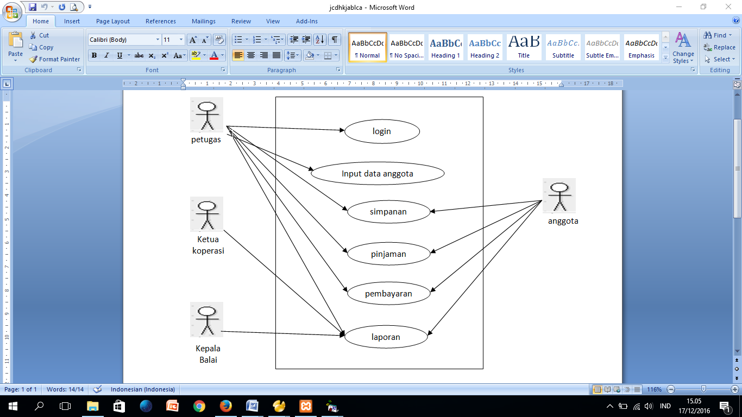

**Gambar 3.3 Diagram *use case* simpan-pinjam**

**3.2.2.3.1 *Narative Use CaseLogin***

Fungsi dari proses login merupakan reaksi sistem kepada petugas untuk melindungi datanya. Dengan ketentuan petugas harus memasukan *username* dan *password* agar dapat mengakses datanya. Berikut skenario *use caselogin* :

**Tabel 3.3*Narative Use Case Login***

|  |  |  |  |
| --- | --- | --- | --- |
| **Nama *Use Case*** | | *Login* | |
| **ID *Use Case*** | | KOPERASI-001 | |
| ***Actor*** | | petugas | |
| **Tujuan** | | Untuk menjaga keamanan data | |
| **Deskripsi/Uraian** | | Pengecekan*username* dan *password* yang telah tersimpan dan dimasukan oleh petugas. | |
| **Skenario** | | | |
| **Kondisi Awal** | | | Aplikasi Koperasi |
| **Aksi Aktor** | | | **Reaksi** |
| 1. petugas masuk ke *form login* | | |  |
|  | | | 1. Menampilkan *form login* |
| 3.memasukkan *username* dan *password* | | |  |
| 4.mengklik tombol “*login”* | | |  |
|  | | | 1. Cek validasi *username* dan *password* pada aplikasi |
| 1. *Username* dan *password* tidak *valid* |
| 1. Menampilkan pesan kesalahan |
| 1. *Username* dan *password* valid |
| 1. Menampilkan halaman menuutama aplikasi |
| **Kesimpulan** | | | *Use case* akan berakhir apabila *username* dan *password* valid dan petugas dapat masuk ke dalam halaman utama aplikasi. |
|  |

**3.2.2.3.2 *Narative Use Case* Pengelolaan Data Anggota**

Fungsi dari pengelolaan proses data Anggota ini adalah reaksi untuk memudahkan petugas dalam penginputan data anggota serta keseluruhan data anggota. Berikut *narative use case* pengelolaan data anggota :

**Tabel 3.4 *Narative Use Case* Pengelolaan Data Anggota**

|  |  |  |
| --- | --- | --- |
| **Nama *Use Case*** | pengelolaan data anggota | |
| **ID *Use Case*** | Koperasi-002 | |
| ***Actor*** | Petugas | |
| **Tujuan** | Memudahkan petugas dalam penginputan dan pemrosesan data anggota | |
| **Deskripsi/Uraian** | Aplikasi ini mengolah penginputan data serta pemrosesan data anggota keseluruhan | |
| **Skenario** | | |
| **Kondisi Awal** | | Aplikasi Koperasi |
| **Aksi Aktor** | | **Reaksi** |
| 1. petugas masuk ke *form* menu utama | |  |
|  | | 1. Menampilkan *form* menu utama |
| 1. Petugas akan memasukkan data anggota | |  |
| 1. Petugas mengklik tombol “Simpan” | |  |
|  | | 1. Data gagal disimpan |
| 1. Menampilkan kesalahan |
| 1. Data berhasil disimpan |
| 1. Menampilkan data simpanan yang telah ada |
| 1. petugas memperbaharui data anggota | |  |
| 1. petugas mengklik tombol “perbaharui” | |  |
|  | | 1. Data gagal diperbaharui |
| 1. Menampilkan kesalahan |
| 1. Data berhasil diperbaharui |
| 1. Menampilkan data anggota yang telah ada |
| **Kesimpulan** | | *Use case* akan berakhir apabila petugas sudah selesai mengolah data anggota dikelola dan berhasil tersimpan pada *database.* |

**3.2.2.3.3 *Narative Use Case* Pengelolaan proses simpanan**

Fungsi dari pengelolaan proses simpanan ini adalah reaksi untuk memudahkan petugas untuk pembuatan pengelolaan proses simpanan. Berikut *narative use case*pengelolaan proses simpanan:

**Tabel 3.5 *Narative Use Case* Pengelolaan Proses Simpanan**

|  |  |  |
| --- | --- | --- |
| **Nama *Use Case*** | pengelolaan proses simpanan | |
| **ID *Use Case*** | Koperasi-003 | |
| ***Actor*** | Petugas | |
| **Tujuan** | Memudahkan petugas dalam memproses data simpanan anggota | |
|  | Simpanan anggota pengelolaan yang akan disimpan pada *database* | |
| **Deskripsi/Uraian** | Aplikasi akan mengolah data-data simpanan koperasi didalam *database* yang akan menampilkan hasil akhirnya berupa laporan | |
| **Skenario** | | |
| **Kondisi Awal** | | Aplikasi Koperasi |
| **Aksi Aktor** | | **Reaksi** |
| 1. petugas masuk ke *form* menu utama | |  |
|  | | 1. Menampilkan *form* menu utama |
| 1. Petugas akan memasukkan data-data simpanan milik anggota koperasi | |  |
| 1. Petugas mengklik tombol “Simpan” | |  |
|  | | 1. Data gagal disimpan |
| 1. Menampilkan kesalahan |
| 1. Data berhasil disimpan |
| 1. Menampilkan data simpanan yang telah ada |
| 1. petugas memperbaharui data simpanan milik anggota | |  |
| 1. petugas mengklik tombol “perbaharui” | |  |
|  | | 1. Data gagal diperbaharui |
| 1. Menampilkan kesalahan |
| 1. Data berhasil diperbaharui |
| 1. Menampilkan data simpanan yang telah ada |
| **Kesimpulan** | | *Use case* akan berakhir apabila petugas sudah selesai mengolah data simpanan milik anggota dikelola dan berhasil tersimpan pada *database.* |

**3.2.2.3.4 *Narative Use Case* Pengelolaan Proses Peminjaman**

Fungsi dari pengelolaan proses peminjaman ini adalah reaksi untuk memudahkan petugas untuk pembuatan pengelolaan proses peminjaman. Berikut *narative use case* pengelolaan proses peminjaman :

**Tabel 3.6 *Narative Use Case* Pengelolaan Proses Peminjaman**

|  |  |  |
| --- | --- | --- |
| **Nama *Use Case*** | pengelolaan proses peminjaman | |
| **ID *Use Case*** | Koperasi-004 | |
| ***Actor*** | Petugas | |
| **Tujuan** | Memudahkan petugas dalam memproses data peminjaman anggota | |
|  | Peminjaman anggota pengelolaan yang akan disimpan pada *database* | |
| **Deskripsi/Uraian** | Aplikasi akan mengolah data-data peminjaman koperasi didalam *database* yang akan menampilkan hasil akhirnya berupa laporan | |
| **Skenario** | | |
| **Kondisi Awal** | | Aplikasi Koperasi |
| **Aksi Aktor** | | **Reaksi** |
| 1. Petugas masuk ke *form* menu utama | |  |
|  | | 1. Menampilkan *form* menu utama |
| 1. Petugas akan memasukkan data-data peminjaman milik anggota koperasi | |  |
| 1. Petugas mengklik tombol “Simpan” | |  |
|  | | 1. Data gagal disimpan |
| 1. Menampilkan kesalahan |
| 1. Data berhasil disimpan |
| 1. Menampilkan data simpanan yang telah ada |
| 1. petugas memperbaharui data simpanan milik anggota | |  |
| 1. petugas mengklik tombol “perbaharui” | |  |
|  | | 1. Data gagal diperbaharui |
| 1. Menampilkan kesalahan |
| 1. Data berhasil diperbaharui |
| 1. Menampilkan data simpanan yang telah ada |
| **Kesimpulan** | | *Use case* akan berakhir apabila petugas sudah selesai mengolah data peminjaman milik anggota dikelola dan berhasil tersimpan pada *database.* |

**3.2.2.3.5 *Narative Use Case* Pengelolaan Proses Pembayaran**

Fungsi dari pengelolaan proses pembayaran ini adalah reaksi untuk memudahkan petugas untuk pembuatan pengelolaan proses pembayaran. Berikut *narrative use case* pengelolaan proses pembayaran :

**Tabel 3.7 *Narative Use Case*PengelolaanProses Pembayaran**

|  |  |  |
| --- | --- | --- |
| **Nama *Use Case*** | pengelolaan proses pembayaran | |
| **ID *Use Case*** | Koperasi-005 | |
| ***Actor*** | Petugas | |
| **Tujuan** | Memudahkan petugas dalam memproses data pembayaran anggota | |
| Pembayaran anggota pengelolaan yang akan disimpan pada *database* | |
| **Deskripsi/Uraian** | Aplikasi akan mengolah data-data pembayaran koperasi didalam *database* yang akan menampilkan hasil akhirnya berupa laporan | |
| **Skenario** | | |
| **Kondisi Awal** | | Aplikasi Koperasi |
| **Aksi Aktor** | | **Reaksi** |
| 1. petugas masuk ke *form* menu utama | |  |
|  | | 1. Menampilkan *form* menu utama |
| 1. Petugas akan memasukkan data-data pembayaran milik anggota koperasi | |  |
| 1. Petugas mengklik tombol “Simpan” | |  |
|  | | 1. Data gagal disimpan |
| 1. Menampilkan kesalahan |
| 1. Data berhasil disimpan |
| 1. Menampilkan data simpanan yang telah ada |
| 1. petugas memperbaharui data simpanan milik anggota | |  |
| 1. petugas mengklik tombol “perbaharui” | |  |
|  | | 1. Data gagal diperbaharui |
| 1. Menampilkan kesalahan |
| 1. Data berhasil diperbaharui |
| 1. Menampilkan data simpanan yang telah ada |
| **Kesimpulan** | | *Use case* akan berakhir apabila petugas sudah selesai mengolah data pembayaran milik anggota dikelola dan berhasil tersimpan pada *database.* |

**3.2.2.3.6 *Narative Use Case* Cetak Laporan**

Fungsi dari *narative use case* cetak laporan ini reaksi dari sistem untuk mencetak laporan yang dilakukan oleh petugas. Berikut *narrativeuse case* cetak laporan :

**Tabel 3.8 *Narative Use Case* Cetak Laporan**

|  |  |  |
| --- | --- | --- |
| **Nama *Use Case*** | Cetak Laporan | |
| **ID *Use Case*** | Koperasi-006 | |
| ***Actor*** | petugas | |
| **Tujuan** | Memudahkan petugas untuk mencetak kartu Koperasi yang akan diserahkan kepada anggota koperasi dan laporan perbulan akan diserahkan kepada Kepala Koperasi Simpan – Pinjam dan Kepala BUTPAAG | |
| **Deskripsi/Uraian** | Sistem akan menampilkan data yang akan dipilih sesuai dengan cetak Koperasi dan laporan perbulan | |
| **Skenario** | | |
| **Aksi Aktor** | | **Reaksi** |
| 1. Masuk ke menu utama | |  |
|  | | 1. Menampilkan *form* menu utama |
| 1. Pilih data yang akan cetak | |  |
|  | | Menampilkan data yang akan dicetak |
| 1. Mencetak data yang sudah dipilih |
| **Kesimpulan** | | *Use case* akan berakhir apabila aplikasi telah dicetak data yang dipilih oleh petugas. |

**3.2.2.4 Mengembangkan *Interaction Diagram***

*Interaction Diagram* merupakan pengembangan dari use case yang dapat mengimplementasikan scenario. Seiap scenario dalam use case dapat digambarkan melalui urutan interaksi antara actor dan system beserta aktivitasnya. Jenis dari *Interaction Diagram* salah satunya yaitu Squence Diagram.Sequence diagram (diagram rangkaian atau dagram sekuensial ) secara grafis menggambarkan bagaimana dari sebuah objek dapat berinteraksi antara satu sama lainnya melalui pesan pada setiap eksekusi dari use case atau operas. Pada sequence diagram disusun berdasarkan urutan waktu (tahapan) dan biasa digunakan sebagagambaran scenario yang dilakukan sebagai respon dari sebuah event untuk dapat menghasilkan output. Adapun sequence diagram yang terdapat pada aplikasi pengolahan simpan-pinjam di koperasi Balai Uji Teknologi dan Pengamatan Antariksa dan Atmosfer Garut adalah sebagai berikut :

**3.2.2.4.1 Sequence Diagram Menu Login**

Petugas

Menu Login

Tampilan Menu Utama

Menampilkan menu utama

Data yang dimasukan salah

Menambahkan username dan password

Menampilkan form login

Mengakses software

Data yang dimasukan benar

**Gambar 3.10 Sequence Diagram Proses Login**

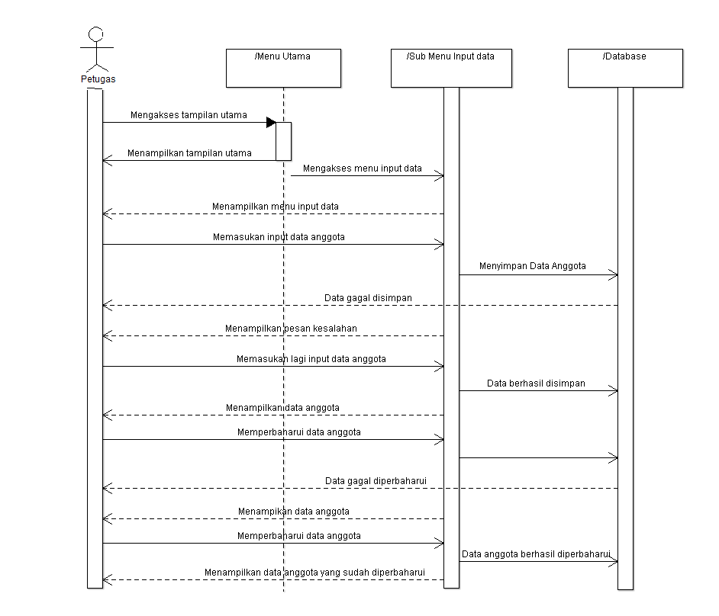**3.2.2.4.2 Sequence Diagram Input Data Anggota**

**Gambar 3.11 Sequence Diagram Input Data Anggota**

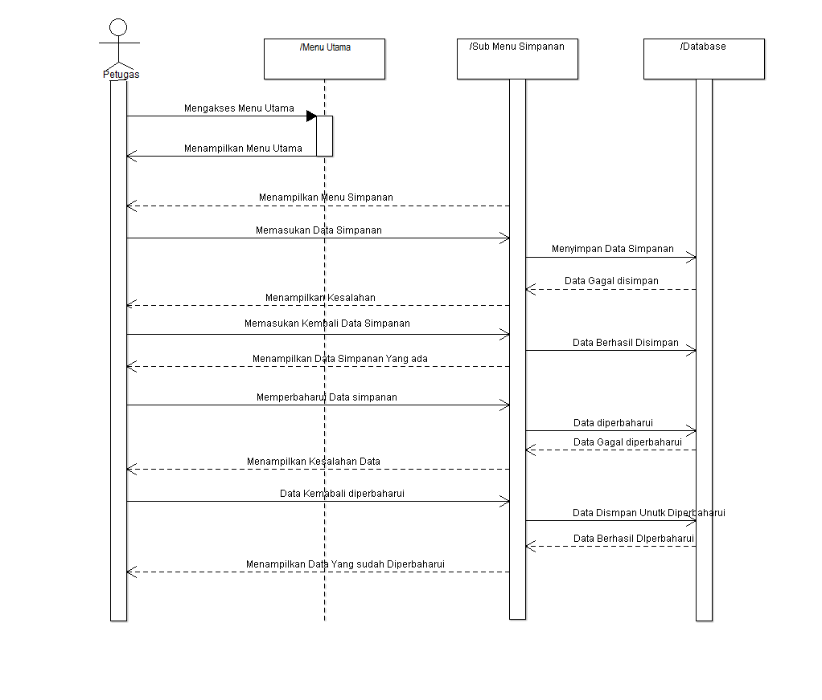**3.2.2.4.3 Sequence Diagram Data Simpanan**

**Gambar 3.12 Sequence Diagram Proses Simpanan**

**3.2.2.4.4 Sequence Diagram Peminjaman**

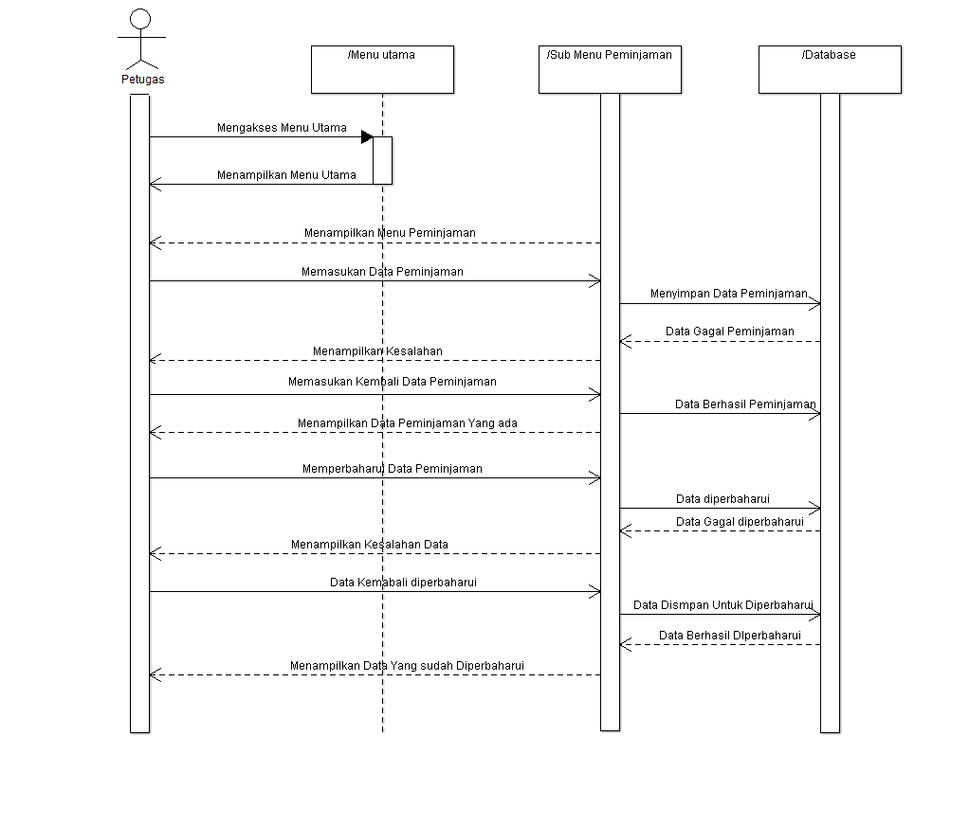

**Gambar 3.13 Sequence Diagram Peminjaman**

**3.2.2.4.5 Sequence Diagram Pembayaran**

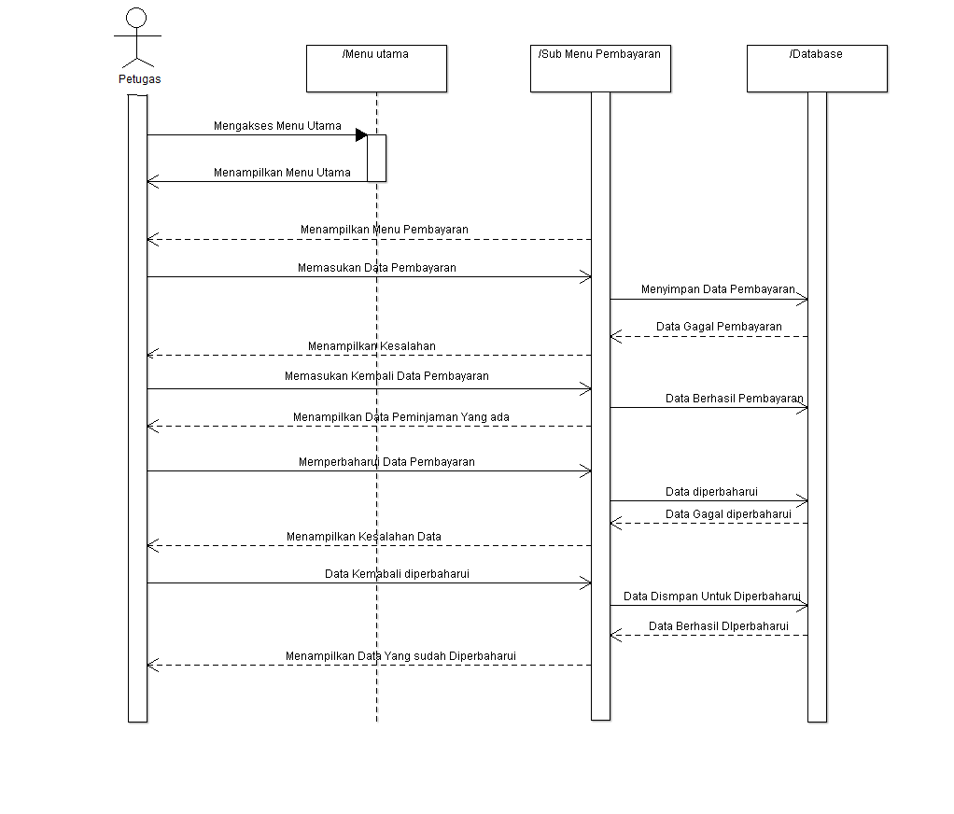

**Gambar 3.14 Sequence Diagram Proses Pembayaran**

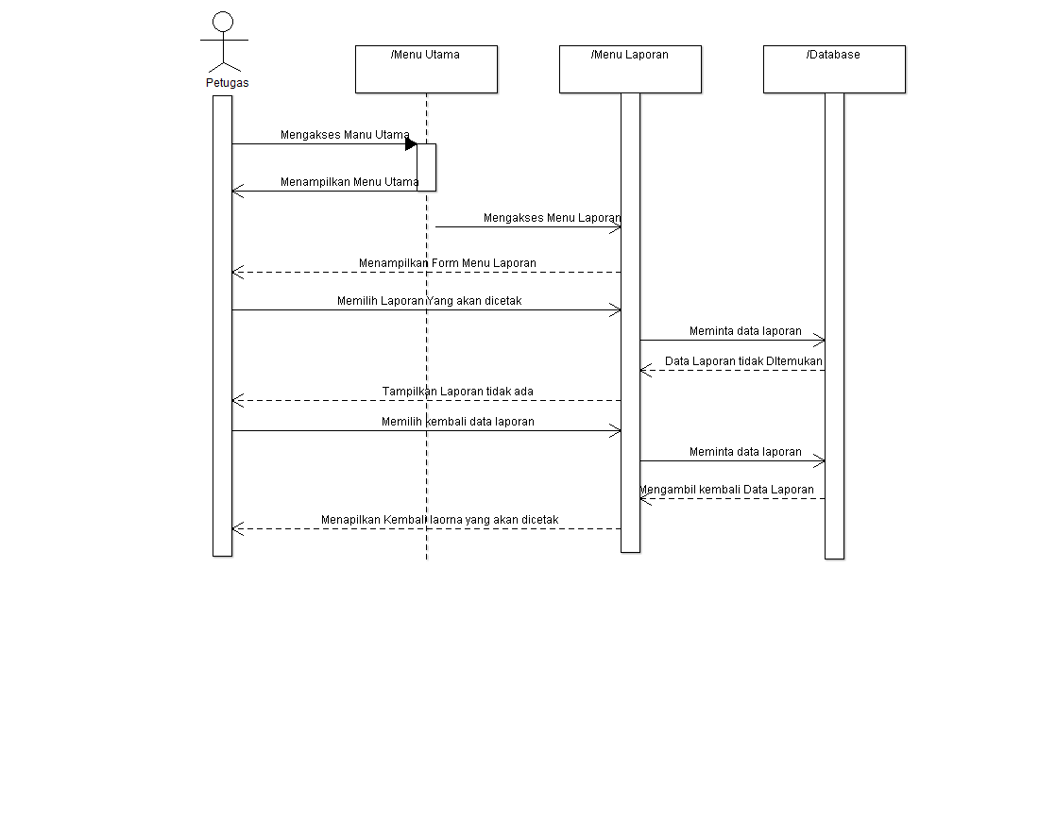**3.2.2.4.6 Sequence Diagram Laporan**

**Gambar 3.15 Sequence Diagram Cetak Laporan**

* 1. **Diagram Praktikum**

**MODUL 1**

Sekenario Use Case

Nama use case : Vrefikasi user

Actor : Nasabah, ATM

Type : Primary

Tujuan : Verifikasi kartu ATM

|  |  |
| --- | --- |
| Actor | Sistem/Atm |
| 1. User masukan kartu ATM |  |
|  | 1. Sistem meminta masukan PIN |
|  |  |
| 1. User memasukan pin |  |
|  | 1. ATM vrefikasi pin yang dimasukan user apakah PIN tersebut benar atau salah |
|  | 1. ATM memunculkan jenis transaksi |

Nama Use Case : Setor Tunai

Actor : Nasabah, ATM

Type : Primary

Tujuan : setor tunai

Deskrifsi : Nasabah datang ke Atm, pilih mesin atm khusus setor tunai, nasabah memasukan kartu atm, sistem meminta memasukan pin, nasabah memasukan pin tekan ok, muncul menu, nasabah memilih menu setor tunai, nasabah setor tunai, nasabag memasukan uang, sitem membaca uang yang di setor, setor tunai berhasil, ssistem menyatakan berhasil.

|  |  |
| --- | --- |
| Actor | Sistem/Atm |
| 1. Nasabah memilih menu setor tunai |  |
|  | 1. Atm membaca perintah nasabah |
|  |  |
| 1. Nasabah melakukan setor tunai |  |
|  | 1. Atm membaca perintah nasabah |
|  | 1. Setor tunai berhasil. |

**MODUL II**

1. **Sequence Diagram**

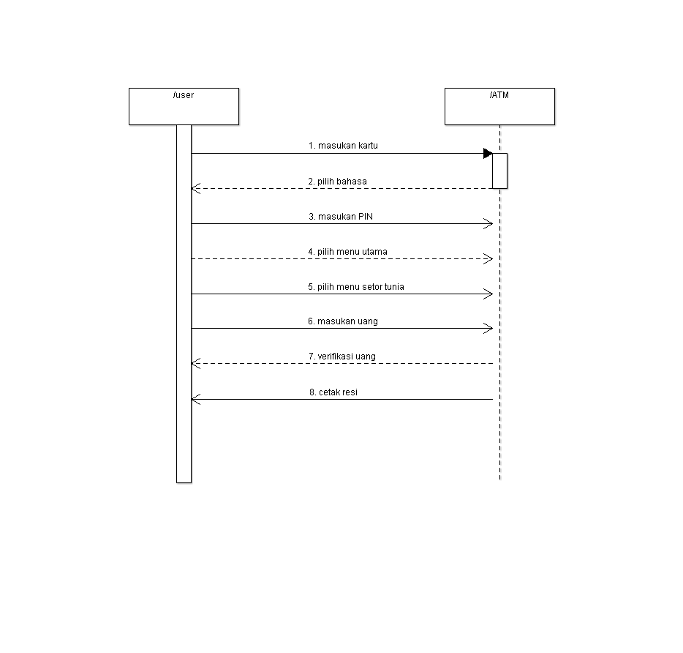

1. **Collaboration Diagram**

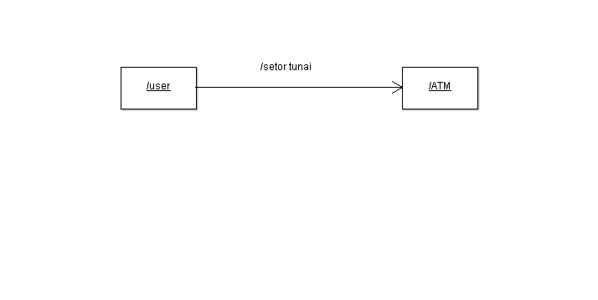

**MODUL III dan IV**

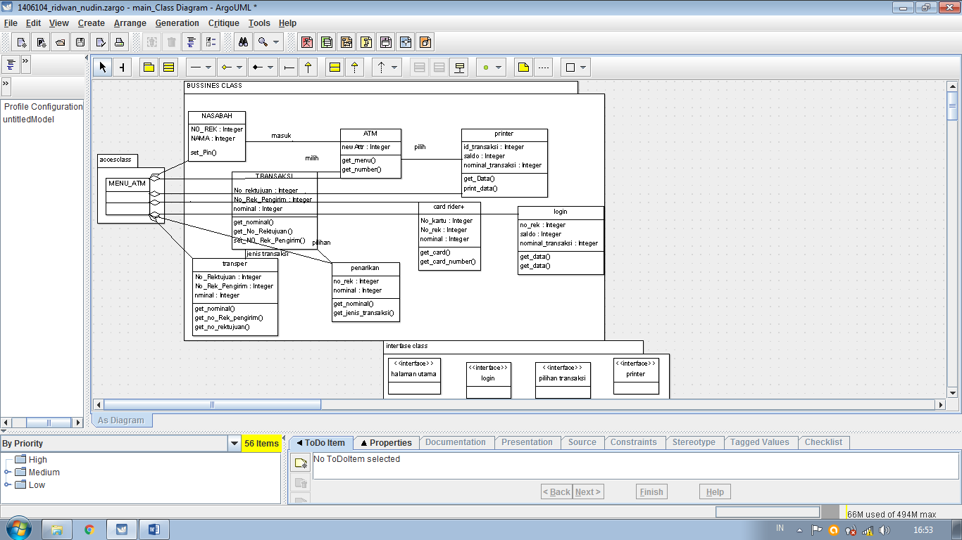

**MODUL V**

1. Fungsi component diagram pada UML :
2. Menggambarkan software pada suatu sistem
3. Menunjukan organisasi dan ketergantungan antar komponen
4. Digunakan untuk visualisasi, spesifikasi, dokumentasi dan mengembangkan executable system.
5. Contoh component diagram Setor Tunai

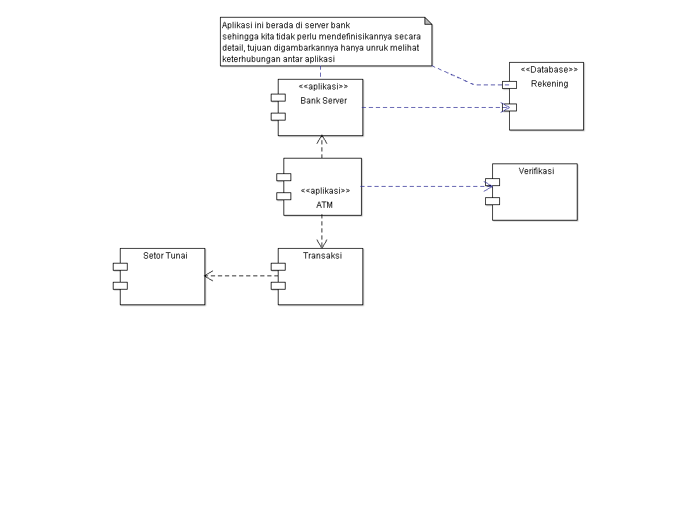

**MODUL VI**

Deskripsi

Pengkoneksi antara server dengan atm machine setor tunai menggunakan LAN, sedangkan WAN untuk menghubungkan semua kegiatan setor tunai kepada server utama bank, atau ke seluruh cabang bank yang berada di tiap kota.

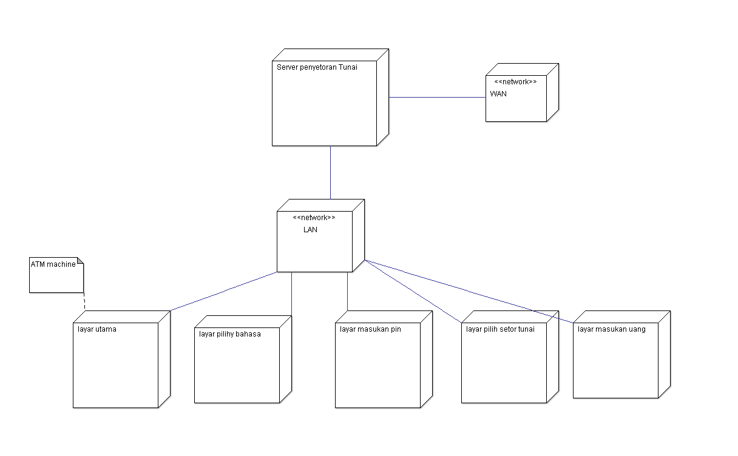

**BAB IV**

**PENUTUP**

**4.1 Kesimpulan**

Bedasarkan hasil pengamatan yang telah dilakukan dan pembahasan – pembahasan pada bab sebelumnya, serta berdasakan pengujian dan analisis yang telah dilakukan maka dapat diambil beberapa kesimpulan sebagai berikut :

1. Dengan adanya pengembangan aplikasi pengolahan data Simpan – pinjam di KOPERASI Balai Uji Teknologi dan Pengamatan Antariksa dan Atmosfer Garut (BUTPAAG) mengakibatkan pengelolaan dalam setiap transaksi menjadi lebih mudah, cepat dan efisien.
2. Dengan adanya aplikasi ini dapat mengurangi kemungkinan terjadinya kesalahan dalam pembuatan data jamak atau duplikat yang bisa menimbulkan kerugian.
3. Sistem telah berfungsi dengan baik dilihat dari :
   1. Pelayanan   
      Pelayanan transaksi berjalan dengan mudah, cepat dan efisien, karena dilakukan secara langsung dengan menggunakan sistem yang dibuat.
   2. Penyimpanan

Penyimpanan data dilakukan dengan mengunakan perangkat lunak yang terhubung langsung terhadap sistem.

* 1. Kualitas informasi

Informasi yang dihasilkan oleh sistem telah bersifat :

1. Akurat, Terhindar dari kemungkinan adanya kesalahaan input atau manipulasi data.
2. Tepat pada waktunya, informasi dapa diambil tepat waktu.
3. Relevan, infromasi mempuyai manfaat dalam kegiatan pengelolaan transaksi simpan-pinjam.

**DAFTAR PUSTAKA**

Andri., Perancangan SI dan Aplikasinya., Gramedia Pustaka Utama.,Jakarta., 2003

Fatansyah., Basis Data.**,** Informatika.,Bandung., 2002

Http://www.sains.lapan.go.id/index.php/subblog/pages/2014/7/Visi-dan-Misi

HM, Jogiyanto.,Analisis dan Desain Sistem Informasi : Pendekatan Terstruktur Teori dan Praktek Aplikasi Bisnis**,** ANDI.,Yogyakarta., 2005.

Kendal & Kendal., Analisis Dan Perancangan Sistem**.**, PT.I NDEKS., Jakarta., 2006

Pressman, Rogers., Rekayasa Perangkat Lunak., ANDI., Indonesia., 2002